МИНИСТЕРСТВО ОБРАЗОВАНИЯ РЕСПУБЛИКИ БЕЛАРУСЬ

Учреждения образования «БЕЛОРУССКИЙ ГОСУДАРСТВЕННЫЙ

ТЕХНОЛОГИЧЕСКИЙ УНИВЕРСИТЕТ»

Факультет информационных технологий

Кафедра программной инженерии

Специальность 1-40 01 01 Программное обеспечение информационных технологий

Направление специальности 1-40 01 01 10 Программное обеспечение информационных технологий (программирование интернет приложений)

**ПОЯСНИТЕЛЬНАЯ ЗАПИСКА**

**КУРСОВОГО ПРОЕКТ:**

по дисциплине «Объектно-ориентированные технологии программирования и стандарты проектирования»

Тема «Библиотека»

Исполнитель

студент (ка) 2 курса группы 6 Лахвич Ефим Иванович

(Ф.И.О.)

Руководитель работы ст. препод. Сухорукова Ирина Геннадьевна

(учен. степень, звание, должность, подпись, Ф.И.О.)

Курсовой проект защищен с оценкой

Председатель Мущук А. Н.

(подпись)

Минск 2024

Содержание

ВВЕДЕНИЕ 3

1. Анализ прототипов, литературных источников и формирование требований к проектируемому программному средству 4

1.1 Анализ прототипов 4

**1.1.1** **LibraryThing** 4

**1.1.2** **ЛитРес** 5

**1.1.3** **Lawrence Public Library** 6

1.2 Постановка задач 7

2. Анализ требований к программному средству и разработка функциональных требований 8

2.1 Спецификация функциональных требований к программному средству 8

3. Проектирование программного средства 10

3.1 Архитектура системы 10

**3.2 Взаимоотношения между классами** 10

**3.3 Модель базы данных** 11

**3.4 Проектирование последовательности взаимодействия** 14

4. Реализация программного средства 15

4.1 Реализация шаблона MVVM и другие паттерны 15

**4.2 Реализация хеширования паролей** 18

**5. Тестирование, проверка работоспособности и анализ полученных результатов** 19

**5.1 Тестирование авторизации и регистрации** 19

**5.2 Тестирование процедуры оформления заказа** 20

**5.3 Тестирование панели администратора** 22

**6. Руководство по установке и использованию** 24

Заключение 35

Список литературы 36

Приложение A 37

Приложение Б 38

Приложение В 39

ВВЕДЕНИЕ

В современном информационном обществе доступ к качественным образовательным и информационным ресурсам играет ключевую роль в личном и профессиональном развитии. Библиотеки, в свою очередь, являются неотъемлемой частью этой системы, обеспечивая доступ к книгам, научным статьям, журналам и другим источникам знаний. Однако, с увеличением объемов информации и развитием технологий, эффективное управление библиотечными ресурсами становится все более важной задачей.

В настоящее время многие библиотеки сталкиваются с вызовами, связанными с организацией и обслуживанием своих коллекций. Необходимость эффективного учета и организации книжного фонда, автоматизации процессов выдачи и возврата литературы, а также предоставления пользователю удобного интерфейса для поиска и доступа к информации делают актуальной задачу создания специализированных программных средств для управления библиотекой.

Целью данной работы является разработка такого программного продукта, который позволит библиотекам эффективно управлять своими ресурсами, обеспечивая пользователям удобный и быстрый доступ к необходимой информации. В рамках данного курса будет проведен анализ существующих систем управления библиотеками, определены основные требования к разрабатываемому программному средству, разработана его архитектура и реализованы основные функции.

Для реализации поставленных задач будут использоваться язык программирования C# и технология WPF (Windows Presentation Foundation), разработанная Microsoft для создания удобных пользовательских интерфейсов и отображения графических элементов в Windows-приложениях. Архитектура приложения будет построена на основе паттерна Model-View-ViewModel (MVVM). В качестве СУБД для хранения данных будет использоваться Microsoft SQL Server, который является одним из наиболее популярных продуктов СУБД на рынке, используемый в крупных корпоративных системах, а также для построения приложений.

1. Анализ прототипов, литературных источников и формирование требований к проектируемому программному средству
   1. Анализ прототипов

Курсовой проект представляет из себя приложение для библиотеки. В образовательной-сфере, в частности в сфере обслуживание и развития науки, уже существуют некоторые аналогичные решения. В этом разделе будут приведены интернет-ресурсы, а также настольные и веб-приложения существующих библиотек.

### **LibraryThing**

LibraryThing[1] — это веб-приложение социальной каталогизации, ориентированное на любителей книг. Его основная задача — помочь пользователям организовывать свои книжные коллекции и обмениваться метаданными о книгах.

На веб-приложение можно найти и добавлять свои книги в каталог, используя базу данных LibraryThing, которая содержит миллионы книг. Кроме того, можно оставлять рецензии и отзывы книг, которые уже добавили и прочитали. Также веб-приложения предоставляет возможность социального взаимодействия, где пользователи могут общаться; создавать группы, клуб, обсуждение и т.д.; обмениваться рекомендациями, книгами или личной библиотекой. Интерфейс веб-приложении LibraryThing представлен на рисунке 1.1.

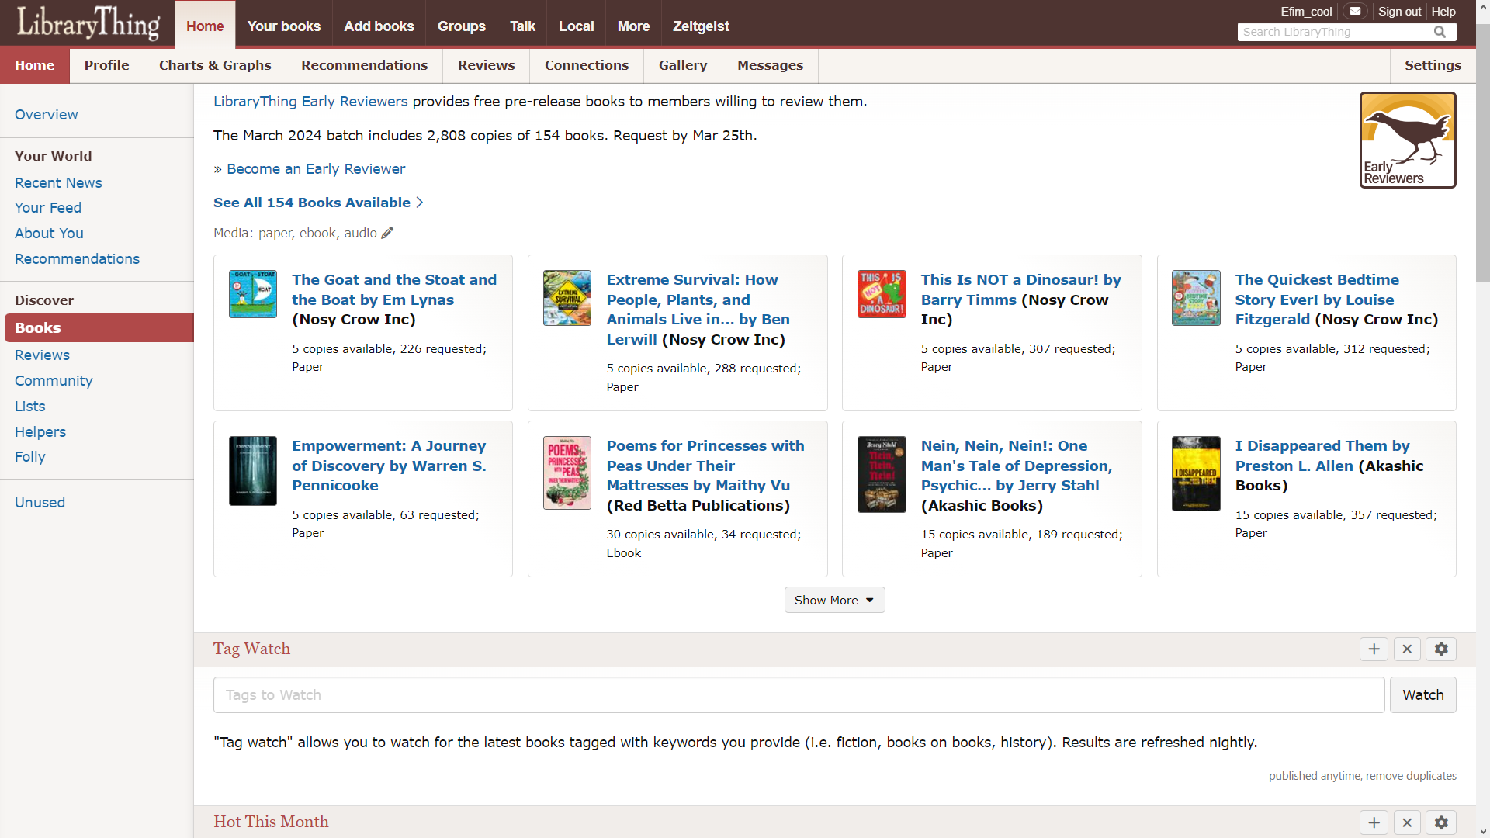

Рисунок 1.1 – Интерфейс LibraryThing

Преимуществами приложение являются:

* предоставление подробной информации о каждой книге;
* создание собственной коллекции книг, личной библиотеки
* предлагает рекомендации книг на основе личных коллекций и интересов;
* реализовано социальная возможность общение и проведение мероприятий;
* предоставление статистики и аналитики о вашей коллекции, такой как частота чтения, жанровое распределение и другие метрики;
* реализовано эффективный поиск книг по различным параметрам.

Недостатки:

* интерфейс приложения оказался непривычным и неудобным для использования из-за сложной навигации и неясной структуры;
* нет возможности прямого заказа книг через сайт, что может быть неудобно для тех, кто хочет сразу приобрести книгу после ее обнаружения.

В целом, LibraryThing представляет собой полезный ресурс для книголюбов, предлагающий обширные возможности для управления коллекцией книг и общения с другими читателями. LibraryThing фокусируется исключительно на каталогизации книг и сообществе книголюбов, а также выступает посредником для библиотек и магазинов, такой как Amazon.

### **ЛитРес**

ЛитРес[2] - это крупнейшая в России электронная библиотека, предоставляющая доступ к широкому ассортименту книг различных жанров и авторов. В приложении ЛитРес пользователи могут приобретать, скачивать и читать книги на своих мобильных устройствах. Интерфейс веб-приложении ЛитРес представлен на рисунке 1.2.

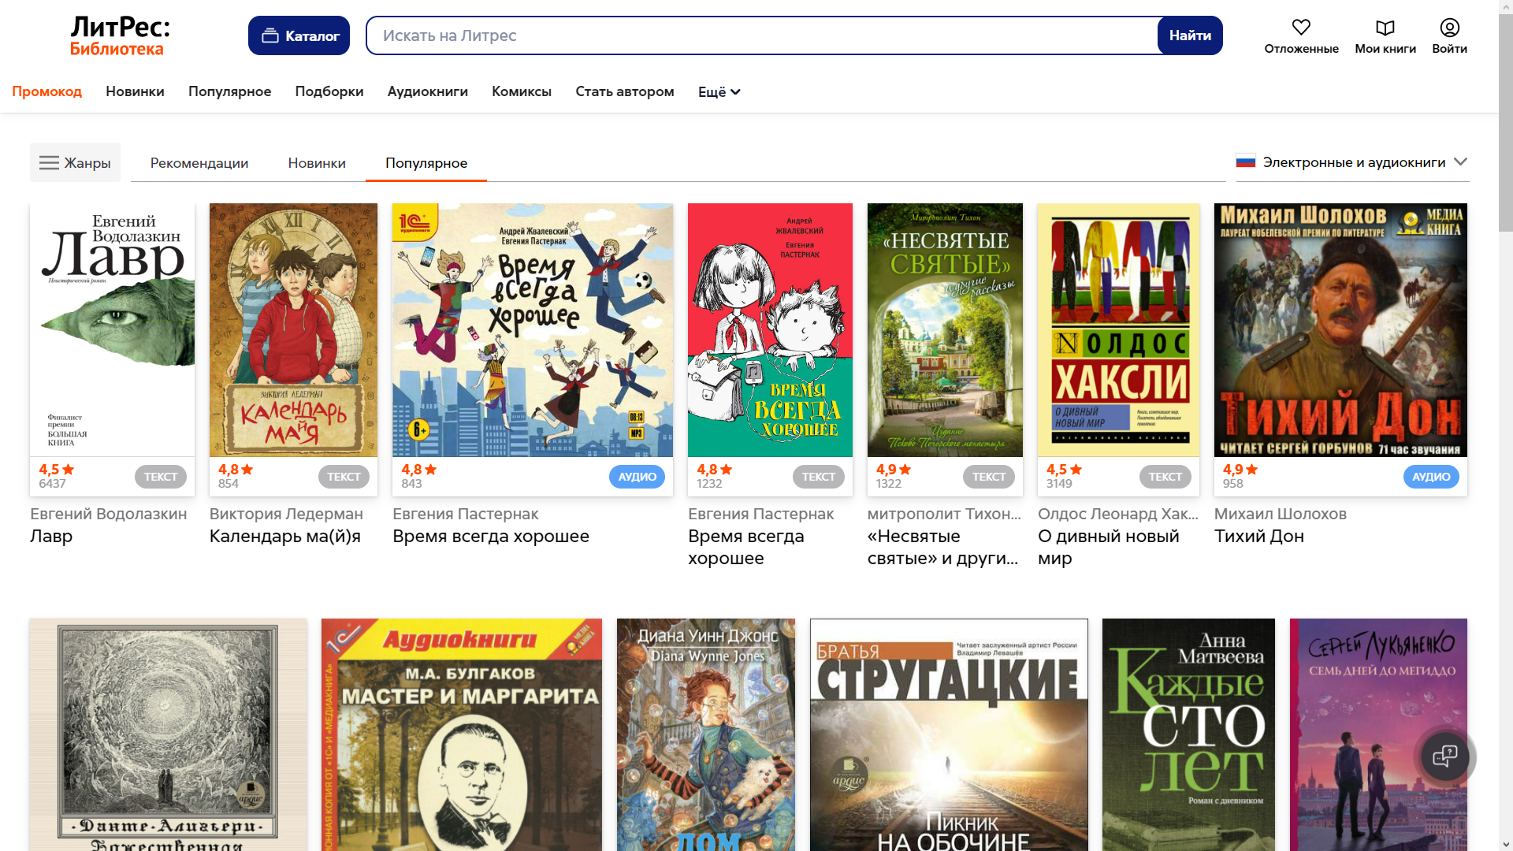

Рисунок 1.2 – Интерфейс ЛитРес

Преимуществами приложение являются:

* предоставлено широкий ассортимент книг различных жанров и направлений.
* удобная навигация, которая позволяет быстро найти нужную информацию;
* различные способы оплаты и доставки, что делает процесс покупки максимально удобным;
* реализовано быстрая обратная связь с администратором сайта.

Недостаток:

* ограниченный доступ к некоторым книгам в приложении ЛитРес из-за платной подписки или других причин;
* отсутствии или недостаточной реализации системы фильтрации для более точного поиска.
* Бесплатные книги часто ограничены по времени или количеству доступных изданий, что может не удовлетворять потребности некоторых пользователей.

Несмотря на некоторые недостатки, такие как ограниченный доступ к книгам и недостаточная система фильтрации, приложение остается популярным выбором среди любителей литературы благодаря своему широкому ассортименту и привлекательному дизайну.

### **Lawrence Public Library**

Lawrence Public Library[3] — это публичная библиотека, предоставляющая доступ к широкому спектру библиотечных ресурсов и услуг для жителей Лоуренса и прилегающих территорий. Сайт библиотеки является важным инструментом для доступа к информации, онлайн-услугам и ресурсам.

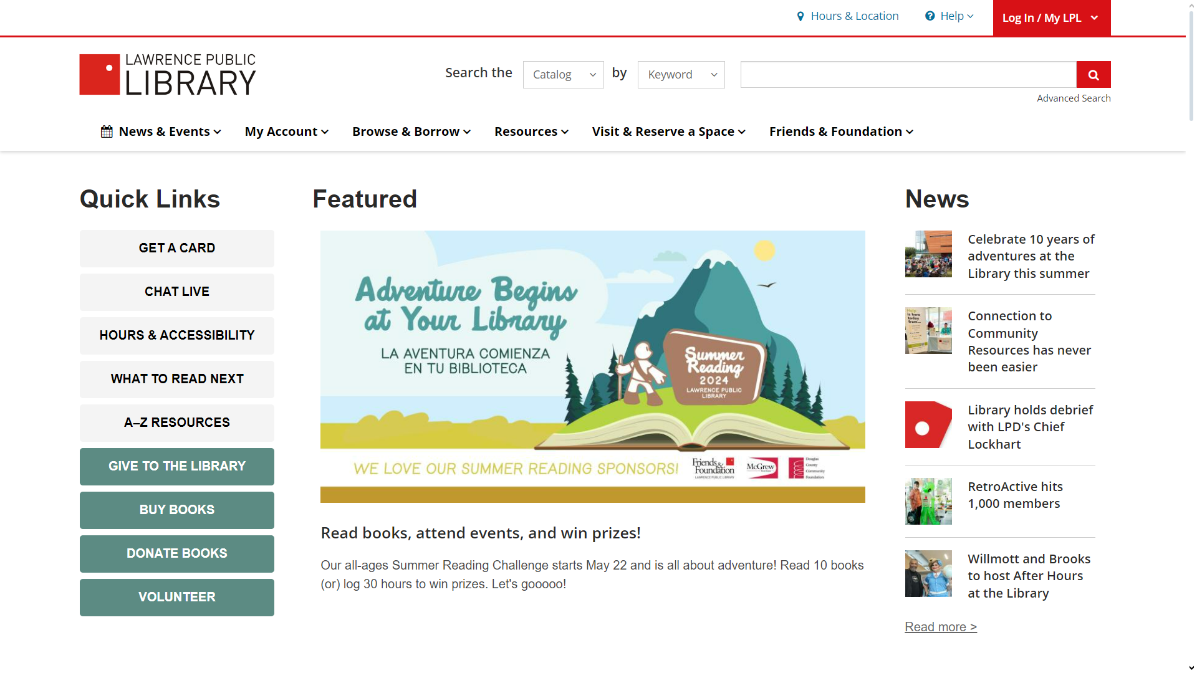

Рисунок 1.2 – Интерфейс ЛитРес

Преимуществами приложение являются:

* навигация на сайте интуитивно понятна и проста в использовании. главная страница содержит четко организованные разделы, которые помогают пользователям быстро находить нужную информацию и переходить к интересующим их разделам.
* есть возможность делать заказ и продлевать книги, бронировать комнаты для встреч и мероприятий, а также регистрироваться на различные онлайн-курсы и программы.
* cайт имеет современный и привлекательный дизайн с четкой структурой и легко читаемыми шрифтами.

Недостаток:

* сайт Lawrence Public Library имеет муниципальный характер, поскольку ориентирован преимущественно на жителей города Лоуренса и его прилегающих территорий.
* сайт предлагает только вход с использованием кода карточки, выданной в библиотеки при регистрации.
  1. Постановка задач

После анализа прототипов и аналогичных решений, их преимуществ и недостатков, можно выделить ряд основных задач, которые должно решать программное средство.

Основные задачи:

* разработать функционал для поиска книг по различным параметрам: жанру, типу изданий, автору и т.д.;
* создать каталог книг с возможностью просмотра книг, с подробным описанием и фотографиями, а также возможностью добавления книг в избранное или в свою коллекцию.
* разработать функционал для оформления заказа;
* разработать функционал управления каталогом;
* провести тестирование приложения;
* составить руководство по установке и использованию.

При разработке программного средства необходимо учитывать требования и пожелания пользователей, а также использовать современные технологии и методы программирования, чтобы обеспечить удобство и безопасность использования.

2. Анализ требований к программному средству и разработка функциональных требований

Анализ требований – это процесс понимания, документирования, оценки и управления требованиями к системе. Целью анализа требований является создание четкого и понятного описания того, что должна делать система, каким образом и какие требования необходимы для того, чтобы система была полезной и эффективной для пользователей и бизнеса.

Анализ требований включает в себя такие шаги, как сбор и документирование требований, анализ требований на противоречивость, неполноту и загрузку, разработка модели требований, их оценка и проверка, управление требованиями в течение жизненного цикла проекта. Он является критическим и необходимым этапом в разработке любой системы, поскольку он устанавливает основу для дальнейшей работы разработчиков и гарантирует, что система будет соответствовать требованиям пользователей и бизнеса и будет успешно принята ими.

2.1 Спецификация функциональных требований к программному средству

Для выявления функциональных требований были определены следующие роли и группы пользователей:

1. Пользователь:

Пользователь может просматривать книгу, добавлять их в корзину/коллекцию, оформлять, просматривать статус заказа, редактировать профиль.

2. Администратор:

Администратор отвечает за управление каталогом (обеспечивает модерацию контента), а также просматривает и анализирует статистику книг.

В приложении А представлена диаграмма использования программного обеспечения разными группами пользователей.

Программное средство должно предоставлять следующие функциональные возможности:

Для пользователя:

* регистрация;
* авторизация;
* просмотр каталога;
* сортировка и поиск книг;
* добавление книг в корзину;
* добавление книг в коллекции;
* заказ книг;
* получение подтверждающего заказ e-mail письма;
* просмотр информации о данных пользователя;
* просмотр информации о книгах в корзине;
* просмотр информации о книгах в коллекции;
* просмотр информации о статусе заказа в истории заказов;
* просмотр информации о книге;
* возможность поменять язык и тему приложения.

Для администратора:

* авторизация;
* просмотр каталога;
* сортировка и поиск книг;
* просмотр информации о всех сделанных пользователями заказах;
* управление заказа пользователя;
* добавление книг;
* загрузка изображения при добавлении книг;
* редактирование информации о книгах;
* удаление книг;
* возможность поменять язык и тему приложения.

В данной главе были определены роли и группы пользователей, а также представлена диаграмма использования программного обеспечения разными группами пользователей. В целом, спецификация функциональных требований к программному средству позволяет определить функциональность и ожидания пользователей, а также задает рамки для разработки и тестирования программного продукта.

3. Проектирование программного средства

3.1 Архитектура системы

В данном курсовом проекте используется архитектурный паттерн MVVM (Model-View-ViewModel). Он позволяет отделить логику приложения от визуальной части. MVVM состоит из трех частей:

* модель описывает используемые в приложении данные;
* представление определяет визуальный интерфейс, через который пользователь взаимодействует с приложением;
* модель представления связывает модель и представление через механизм привязки данных. ViewModel также содержит логику по получению данных из модели, которые потом передаются в представление.

Программное средство «LibraryApp» имеет следующую структуру, представленную на рисунке 3.1.

Описание структуры основных папок проекта представлено в таблице 3.1.

Таблица 3.1 – Описание структуры папок и файлов проекта

|  |  |
| --- | --- |
| Имя файла/папки | Содержание |
| Converter | Реализация преобразование типов. |
| MessageWindows | Реализация информационных окон приложения. |
| Models | Классы сущностей базы данных. |
| Repositories | Классы-репозитории, которые являются промежуточным звеном между классами-моделями, непосредственно взаимодействующими с данными, и остальной программой. Также содержит класс, реализующий паттерн UnitOfWork. |
| Utils | Дополнительные классы приложения, реализующие утилиты, необходимые для корректной работы приложения. |
| Styles | Стили ресурсы приложения. |
| Resources | языковые ресурсы приложения. |
| UserControls | Реализация пользовательских элементов управления. |
| ViewModels | Классы, реализующие слой ViewModel паттерна MVVM. |
| Views | Классы-представления слоя View паттерна MVVM. |
| Cursors | Файлы курсоров, используемых в приложении. |
| images | Графические ресурсы приложения. |

Таким образом, сформированная таблица помогает понять общую структуру проектируемого программного средства.

**3.2 Взаимоотношения между классами**

Данное программное средство имеет структуру, представленную в виде диаграммы классов. Диаграмма классов представлена в приложении Б.

Диаграмма классов определяет различные типы классов в системе и статические связи между ними. На диаграммах классов также отображаются атрибуты классов, операции классов и ограничения, которые определяют взаимосвязи между классами. Важно отметить, что интерпретация диаграммы классов может зависеть от точки зрения, то есть от уровня абстракции. В процессе анализа диаграмма классов может представлять сущности предметной области, а в процессах проектирования и реализации— элементы программной системы.

Основными элементами диаграммы классов являются классы и связи между ними. Классы описываются при помощи атрибутов и операций.

Атрибуты определяют свойства объектов класса. Каждый объект класса получает свою уникальность благодаря различиям в их атрибутах и связях с другими объектами. Однако возможны случаи, когда объекты имеют одинаковые значения атрибутов и связей. В таких случаях уникальность объектов определяется самим фактом их существования, а не различиями в их свойствах. Каждому атрибуту должно быть присвоено уникальное имя в пределах класса. Имя атрибута может быть сопровождено его типом и значением по умолчанию.

В данном пункте будут рассматриваться только классы модели приложения без структуры модели представления.

**3.3 Модель базы данных**

Для реализации поставленной задачи была создана база данных jew_store_db. Для ее создания использовалась система управления реляционными базами данных MS SQL Server. Диаграмма базы данных и скрипт для создания представлены в приложении В.

На рисунке 3.2 проиллюстрирована структура таблицы USERS, которая содержит информацию о пользователях.

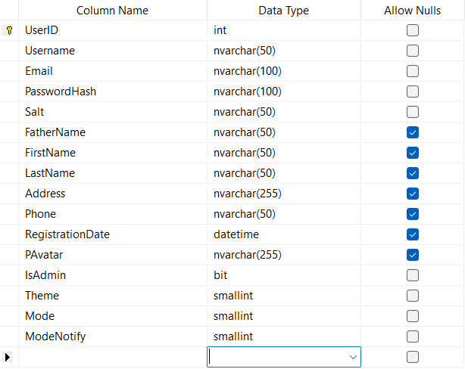

Рисунок 3.2 – Структура таблицы Users

В данной таблице поле UserID, представленное 16-битным идентификатором, является первичным ключом. Поле Username хранит логин пользователя, dSalt и PasswordHash – пароль в хешированном виде, Email – адрес электронной почты, FisrtName, LastName, FatherName – соответственно имя, фамилия и отчество, Address – адрес проживание, Phone – номер телефона, RegistrationDate – дата регистрации, PAvatar – изображение пользователя, IsAdmin – является ли пользователь администратором, Theme – текущую тему приложения, Mode – режим темы, ModeNotify – режим уведомлений( на почту или смс).

На рисунке 3.3 приведена схема таблицы Product, содержащая информацию о товарах.

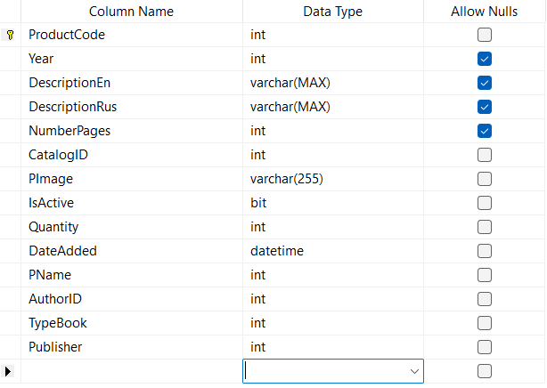

Рисунок 3.3 – Структура таблицы Product

Первичный ключ ProductCode хранит уникальный идентификатор товара, Year – год издание продукта, DescriptionRus, DescriptionEn – описания товара на русском и английском языках соответственно, NumberPages – количество страниц, PImage – изображнение продукта, IsActive – активен ли товар (0 – если не активен/отсутсвует на складе, 1 – если активен), Quantity – количество продукта, DateAdded – дата добавлений продукта.

Внешние ключи:

* PName – внешний ключ, ссылающийся на первичный ключ таблицы Dictionary, которая хранит названия товаров на русском и английском языках;
* AuthorID – ссылается на таблицу Author, которая хранит список авторов;
* TypeBook – ссылается на таблицу TypeBook, которая хранит список типов изданий книг;
* Publisher – ссылается на таблицу Publisher, которая хранит список издателя.
* CatalogId – ссылается на таблицу Category, которая хранит список категорий книг.

На рисунке 3.4 изображена структура таблицы Review, которая хранит информацию о отзыве продукта.

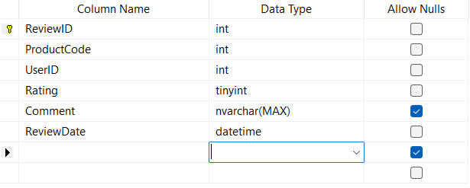

Рисунок 3.4 – Структура таблицы Review

Первичный ключ Review хранит уникальный идентификатор отзыва, Rating – рейтинг в отзыве, Comment – коментарии отзыва, ReviewData – дата отзыва.

Внешние ключи:

* ProductCode – внешний ключ, ссылающийся на первичный ключ таблицы Product, на которой адресовано отзыв;
* UserID – внешний ключ, ссылающийся на первичный ключ таблицы User, от которой был отправлен отзыв;

На рисунке 3.5, 3.6 и 3.7 изображена структуры таблицы Libraries, Collections и Basket, которые представляют собой библиотека, коллекция книг и корзина.

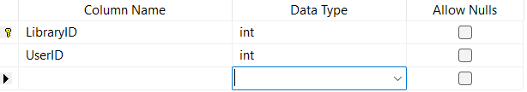

Рисунок 3.5 – Структура таблицы Libraries

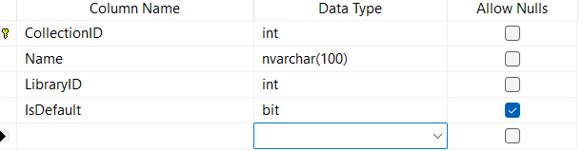

Рисунок 3.6 – Структура таблицы Collections

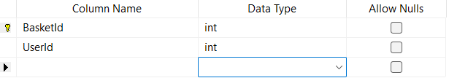

Рисунок 3.7 – Структура таблицы Baskets

Таблицы Baskets и Libraries, помимо уникального идентификатора корзины/библиотеки, имеют внешний ключ UserId, который ссылается на таблицу Users, а таблица Collection – на LibraryId. В таблице Collection Name хранит имя коллекции, а IsDefault – является ли коллекция по умолчанию(т.е. присутствует каждому пользователю). Для обеспечения связи многие-ко-многим с таблицей PRODUCT были введены две промежуточные таблицы ProductBasket и ColectionProducts, содержащие два первичных ключа: первый ссылается на таблицу Basket/Collection, второй – на таблицу Product.

**3.4 Проектирование последовательности взаимодействия**

При проектировании последовательности взаимодействия объектов приложения была использована UML-диаграмма последовательности.

Диаграмма последовательности (Sequence Diagram) – это один из видов UML-диаграмм, который используется для описания последовательности взаимодействия объектов в системе. Диаграмма последовательности часто используется для описания процессов бизнес-логики, взаимодействия между компонентами системы, процессов вводы-вывода, взаимодействия между пользователем и системой и т.д.

Диаграмма последовательности взаимодействия покупателя и администратора с приложением представлена на рисунке 3.10.

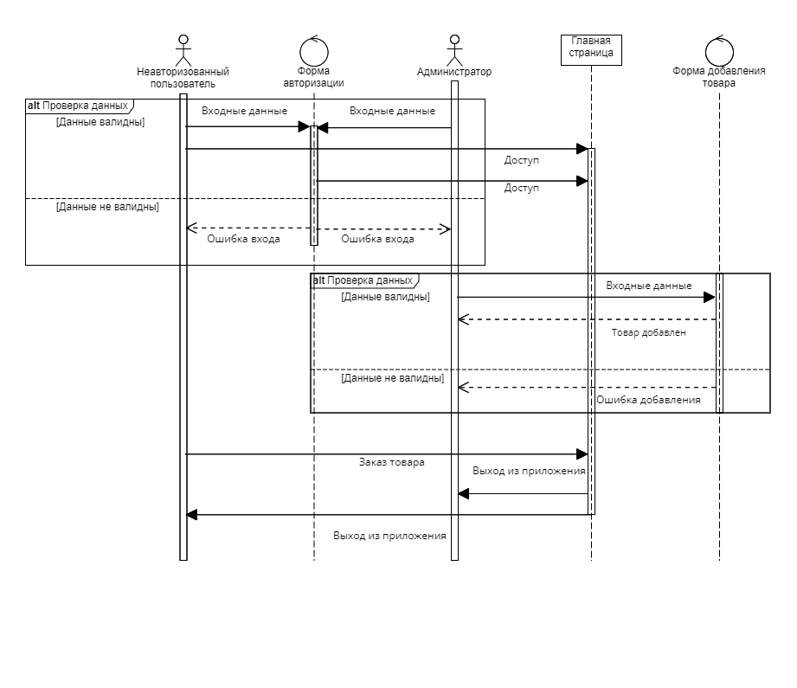

Рисунок 3.10 – Диаграмма последовательности

На диаграмме последовательности объекты представлены в виде вертикальных линий, а сообщения между объектами - в виде стрелок, направленных от одного объекта к другому. Каждое сообщение имеет свойство времени жизни, которое указывает, сколько времени занимает передача сообщения между объектами. Диаграмма последовательности позволяет описать не только последовательность сообщений между объектами, но и условия ветвления и циклов в процессе взаимодействия.

4. Реализация программного средства

4.1 Реализация шаблона MVVM и другие паттерны

При создании приложения использовался паттерн проектирования MVVM. Он заключается в разделении представления от бизнес-логики. Это достигается за счёт ввода новой логической конструкции ViewModel. Она связывает представление и бизнес-логику приложения.

Все бизнес-классы в данном курсовом проекте наследовались от класса PropertyChangedNotification, который в свою очередь является реализацией интерфейсов INotifyPropertyChanged. Данный класс предоставляет методы GetValue и SetValue, которые могут непосредственно вызываться в методах get и set свойств, принадлежащих ViewModel. Они предоставляют модель оповещения об изменении свойства, а также позволяют ViewModel обойтись без огромного количества приватных полей.

Реализация класса PropertyChangedNotification представлена в листинге 4.1.

|  |
| --- |
| public class PropertyChangedNotification : INotifyPropertyChanged  {  private readonly Dictionary<string, object> _values = new Dictionary<string, object>();  protected void SetValue<T>(Expression<Func<T>> propertySelector, T value)  {  string propertyName = GetPropertyName(propertySelector);  SetValue<T>(propertyName, value);  }  protected void SetValue<T>(string propertyName, T value)  {  if (string.IsNullOrEmpty(propertyName))  {  throw new ArgumentException("Invalid property name", propertyName);  }  _values[propertyName] = value;  NotifyPropertyChanged(propertyName);  }  protected T GetValue<T>(Expression<Func<T>> propertySelector)  {  string propertyName = GetPropertyName(propertySelector);  return GetValue<T>(propertyName);  }  protected T GetValue<T>(string propertyName)  {  if (string.IsNullOrEmpty(propertyName))  {  throw new ArgumentException("Invalid property name", propertyName);  }  object value;  if (!_values.TryGetValue(propertyName, out value))  {  value = default(T);  _values.Add(propertyName, value);  }  return (T)value;  }  public event PropertyChangedEventHandler PropertyChanged;  protected void NotifyPropertyChanged(string propertyName)  {  this.VerifyPropertyName(propertyName);  PropertyChangedEventHandler handler = this.PropertyChanged;  if (handler != null)  {  var e = new PropertyChangedEventArgs(propertyName);  handler(this, e);  }  }  private string GetPropertyName(LambdaExpression expression)  {  var memberExpression = expression.Body as MemberExpression;  if (memberExpression == null)  {  throw new InvalidOperationException();  }  return memberExpression.Member.Name;  }  } |

Листинг 4.1 – Реализация класса PropertyChangedNotification

В приложении также используется паттерн Command который позволяет инкапсулировать запрос на выполнение определенного действия в виде отдельного объекта. В WPF команды представлены интерфейсом ICommand. В приложении он представлен в виде класса RelayCommand код которого представлен в листинге 4.2.

Класс реализует два метода:

* CanExecute: определяет, может ли команда выполняться;
* Execute: собственно, выполняет логику команды.

|  |
| --- |
| public class RelayCommand : ICommand  {  private readonly Action execute;  private readonly Func<bool>? canExecute;  public event EventHandler CanExecuteChanged  {  add { CommandManager.RequerySuggested += value; }  remove { CommandManager.RequerySuggested -= value; }  }  public RelayCommand(Action execute, Func<bool> canExecute = null)  {  this.execute = execute;  this.canExecute = canExecute;  }  public bool CanExecute(object? param) => this.canExecute?.Invoke() != false;  public void Execute(object? param) { this.execute(); }  } |

Листинг 4.2 – Реализация класса RelayCommand

В программном средстве «Библиотека» также реализованы шаблоны Repository и Unit Of Work.

Для реализации паттерна Repository был написан интерфейс IRepository, структура которого представлена в листинге 4.3. В этом интерфейсе описаны методы для взаимодействия с контекстом базы данных.

|  |
| --- |
| interface IRepository<T> where T : class  {  List<T> GetAll();  T Get(int id);  void Add(T item);  void Update(T item);  void Delete(int id);  } |

Листинг 4.3 – Структура интерфейса IRepository

На примере с сущностью Users продемонстрирована реализация интерфейса IRepository (листинг 4.4). В каждой из нужных в данном программном средстве репозиториев будет передаваться контекст базы данных.

|  |
| --- |
| public class UserRepository : IRepository<User>  {  StoreDb db = new StoreDb();  public List<User> GetAll()  {  return db.Users.ToList();  }  public User Get(int id)  {  return db.Users.FirstOrDefault(m => m.UserId == id);  }  public void Add(User user)  {  db.Users.Add(user);  db.SaveChanges();  }  public void Update(User user)  {  db.Entry(user).State = EntityState.Modified;  db.SaveChanges();  }  public void Delete(int id)  {  db.Users.Remove(db.Users.Where(o => o.UserId == id).Single());  db.SaveChanges();  }  } |

Листинг 4.4 – Имплементация интерфейса IRepository в классе UserRepository

Далее все репозитории объединяются в общий класс, реализующий шаблон Unit Of Work, структура которого представлена в приложении Г. Unit Of Work предоставляет доступ к репозиториям через свойства, а также некоторые методы, такие как Save для сохранения изменений в базе данных.

Кроме того, в приложении Г были размещены основные функции, необходимые для реализации основных задач приложения.

**4.2 Реализация хеширования паролей**

Хранение паролей в базе данных является небезопасным, поскольку злоумышленники могут получить несанкционированный доступ у учетным записям пользователей. Поэтому было принято решение использовать алгоритм SaltedHash для хеширования паролей.

Salted hash – это алгоритм хеширования паролей, который добавляет к паролю случайно сгенерированную уникальную «соль» (salt) перед хешированием. Соль является дополнительным значением, добавляемым к паролю, чтобы защитить его от атак перебора.

Класс SaltedHash реализует данный алгоритм. Структура класса представлена в листинге 4.5.

|  |
| --- |
| public class SaltedHash  {  public string Hash { get; private set; }  public string Salt { get; private set; }  public SaltedHash(string password)  {  var saltBytes = new byte[32];  new Random().NextBytes(saltBytes);  Salt = Convert.ToBase64String(saltBytes);  var passwordAndSaltBytes = Concat(password, saltBytes);  Hash = ComputeHash(passwordAndSaltBytes);  }  static string ComputeHash(byte[] bytes)  {  using (var sha256 = SHA256.Create())  {  return  Convert.ToBase64String(sha256.ComputeHash(bytes));  }  }  static byte[] Concat(string password, byte[] saltBytes)  {  var passwordBytes = Encoding.UTF8.GetBytes(password);  return passwordBytes.Concat(saltBytes).ToArray();  }  public static bool Verify(string salt, string hash, string password)  {  var saltBytes = Convert.FromBase64String(salt);  var passwordAndSaltBytes = Concat(password, saltBytes);  var hashAttempt = ComputeHash(passwordAndSaltBytes);  return hash == hashAttempt;  }  } |

Листинг 4.5 – Структура класса SaltedHash

Когда пользователь вводит свой пароль для проверки, система извлекает соответствующую соль из базы данных, добавляет ее к введенному паролю и затем хеширует результат. Если полученный хеш соответствует тому, который хранится в базе данных, то пароль считается действительным. Преимуществом алгоритма salted hash является то, что он позволяет использовать один и тот же пароль для разных пользователей, так как соль делает их хеши уникальными.

**5. Тестирование, проверка работоспособности и анализ полученных результатов**

**5.1 Тестирование авторизации и регистрации**

В момент авторизации и регистрации возможны ситуации, когда пользователь вводит некорректные данные, например, неверный пароль, незарегистрированный логин, некорректный адрес электронной почты и т.д. Такие исключения обрабатываются программным средством, оповещая пользователя о некорректных значениях.

На рисунке 5.1 приведен пример обработки пустых полей в форме регистрации.

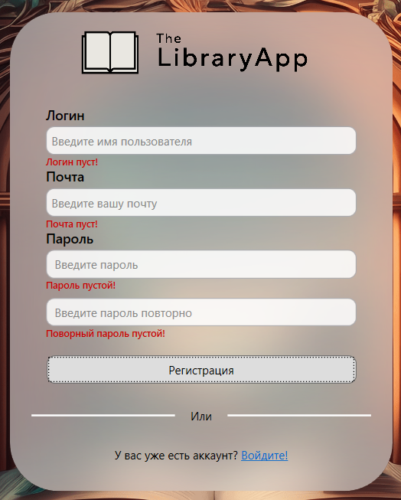

Рисунок 5.1 – Обработка пустых полей

На рисунке 5.2 приведен сценарий, при котором пользователь пытается зарегистрировать логин, который уже занят другим пользователем.

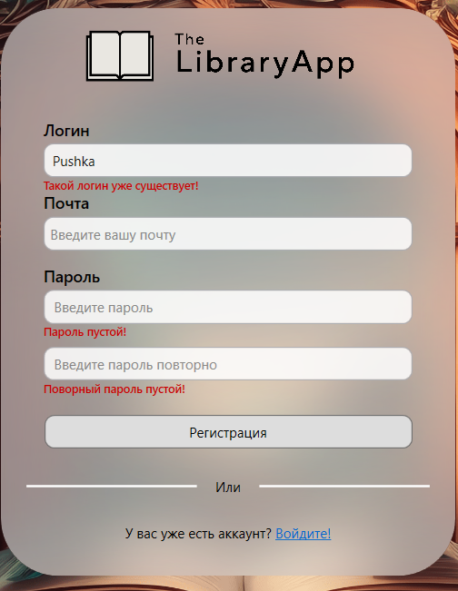

Рисунок 5.2 – Обработка регистрации, если логин уже занят

Рисунок 5.3 представляет собой обработку ситуации, в которой пользователь пытается зарегистрировать адрес электронной почты, который уже занят другим пользователем.

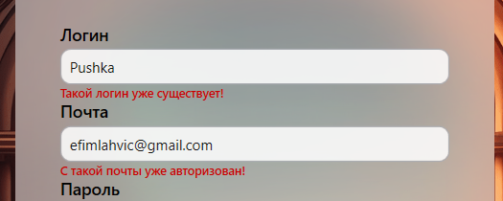

Рисунок 5.3 – Обработка регистрации, если email уже занят

На рисунке 5.4 отображена ситуация, при которой пользователь вводит некорректные данные при входе в приложение. В это случае под поле выводятся соответствующая ошибка о некорректных данных.

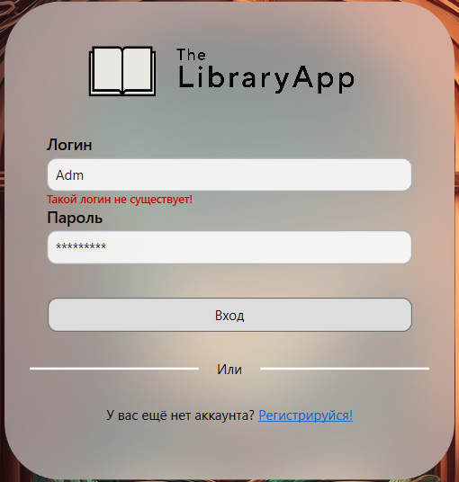

Рисунок 5.4 – Обработка некорректных данных при входе в приложение

Таким образом, приложение предотвращает поступление некорректных данных в базу данных и препятствует возникновению пользователей с одинаковыми логинами или адресами электронной почты.

**5.2 Тестирование процедуры оформления заказа**

В момент оформлении заказа, возможно, ситуации некорректных вводов данных, а также некоторые исключительные ситуации, как например, когда пользователь пытается заказать товара больше, чем есть вы библиотеке, или же заказывать уже заказанную книгу. Обработка приведенных ситуации, приведены на рисунке 5.5 и 5.6, 5.7.

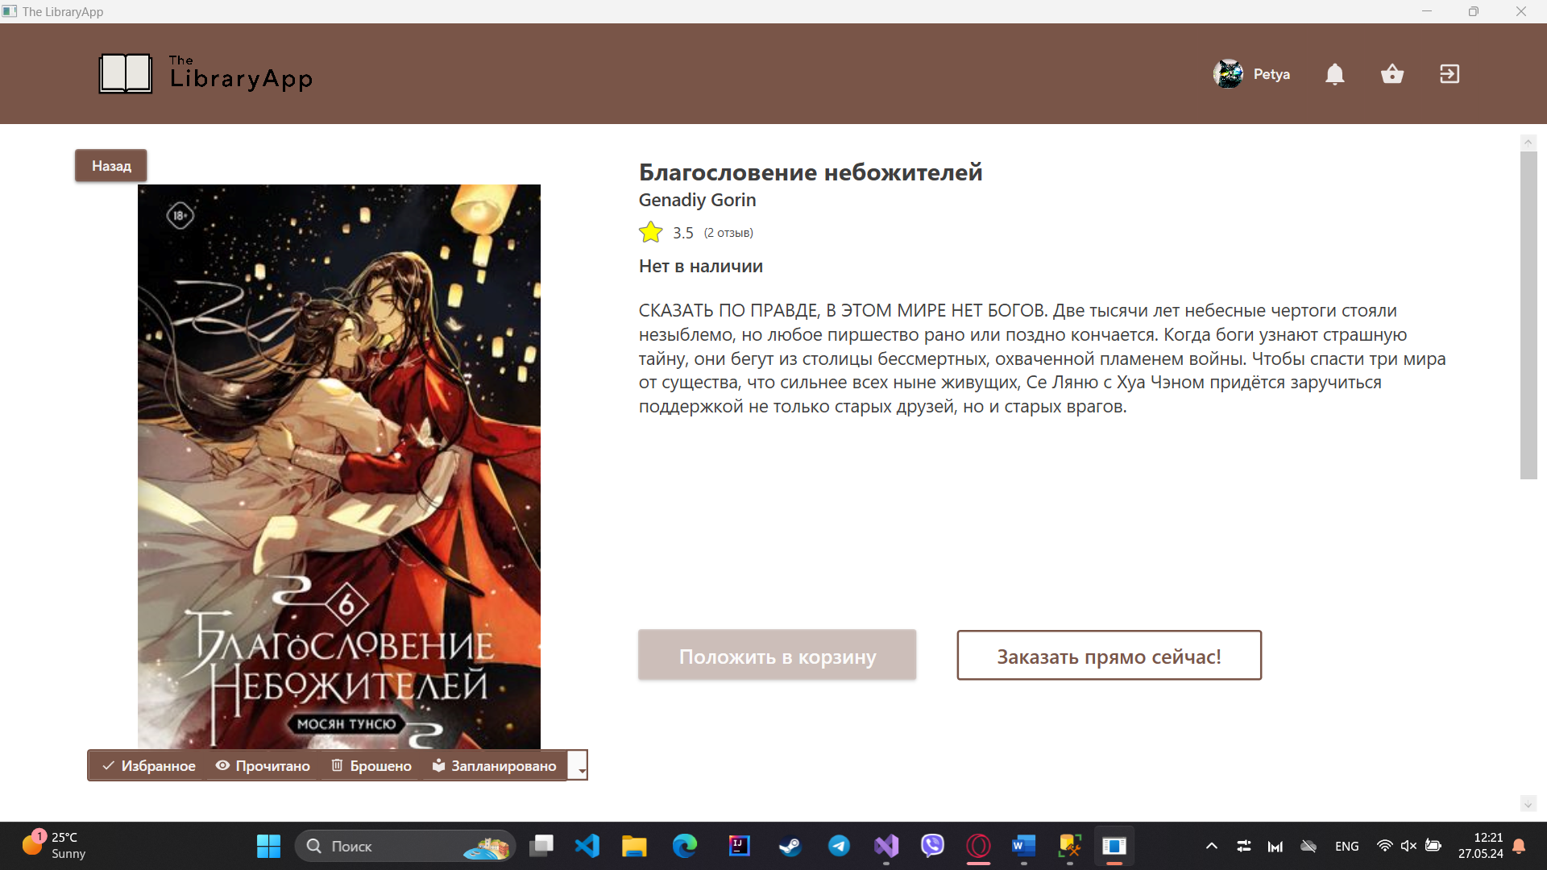

Рисунок 5.5 – Обработка превышения количества книг

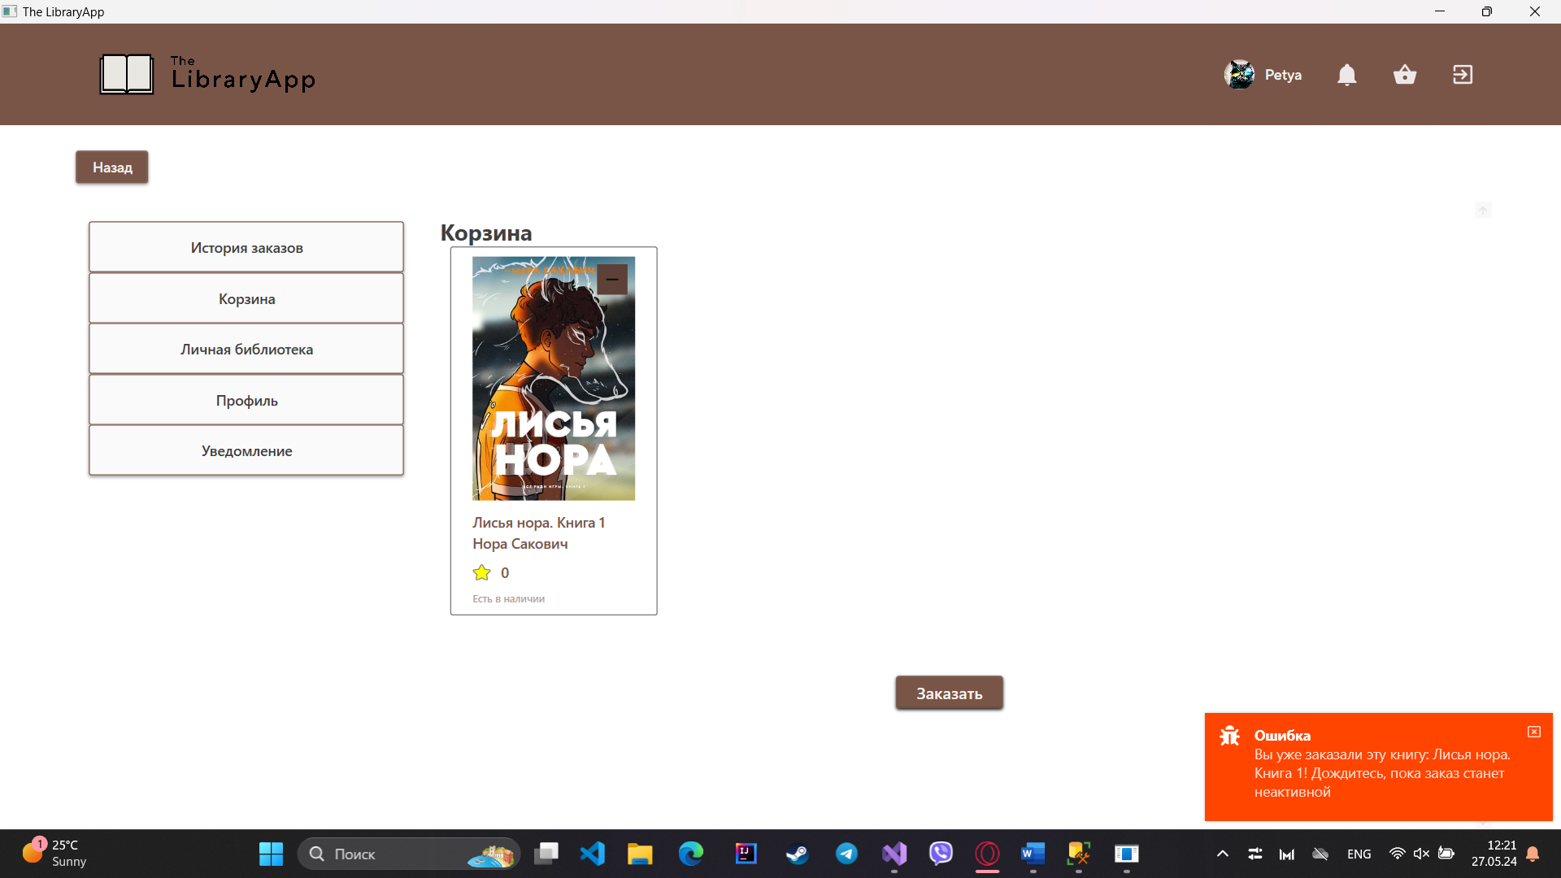

Рисунок 5.6 – Обработка заказа заказанной книги

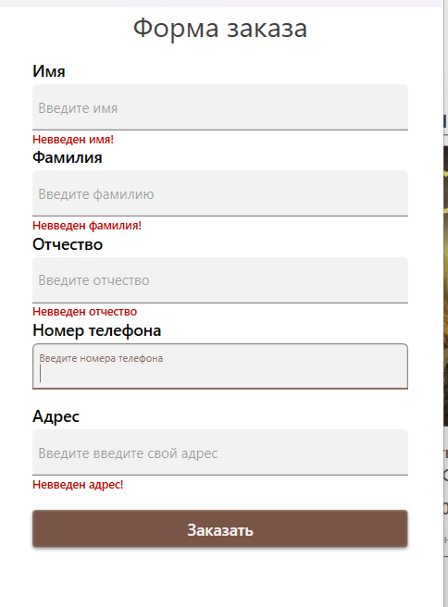

Рисунок 5.7– Обработка пустых полей

Номер телефона является не обязательным полем, но при его вводе если пользователь некорректно ввел, то под полем номера телефона будет выводится соответствующая ошибка. Такая ситуация продемонстрирована на рисунке 5.8

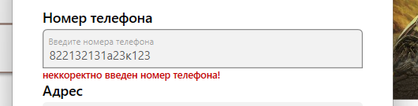

Рисунок 5.8– Обработка поле номера телефона

Таким образом, приложение предотвращает поступление некорректных данных в базу данных, а также предотвращает заказ несуществующего на данный момент времени книг в библиотеке и препятствует выполнение заказа на уже заказанную книгу.

**5.3 Тестирование панели администратора**

В панели администратора возможно генерирование многих исключительных ситуаций, таких как: отправка формы добавления или редактирования товара при наличии незаполненных полей, ввод нецелочисленных либо выходящих за допустимые границы значений в поля «Номер страницы», «Количество», «Год издание» или «Тип изданий», отсутствие прикрепленного изображения товара или прикрепление повторяющегося изображения.

Примеры обработки пустых полей формы приведен на рисунке 5.9.

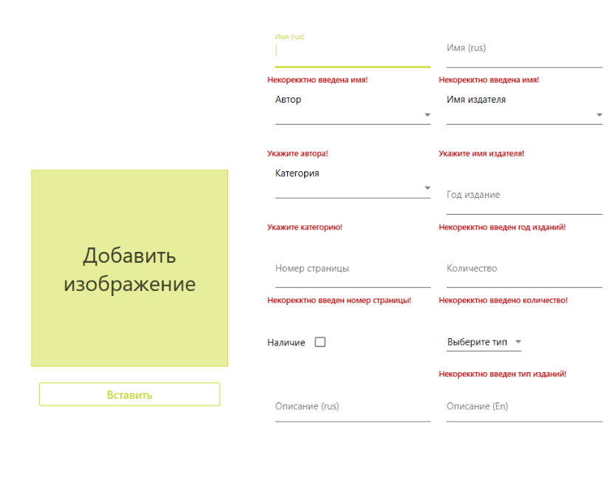

Рисунок 5.9 – Отправка незаполненной формы

На рисунке 5.7 приведен сценарий, в котором в поля с числовым типом данных вводятся значения неверного формата. Такие же сообщения выводятся при отсутствии каких-либо значений.

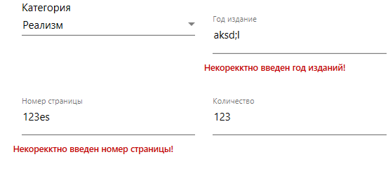

Рисунок 5.10 – Обработка ввода некорректных значений в поля с числовым типом

Таким образом, приложение препятствует возникновение ошибок при вводе некорректных данных в базу данных.

**6. Руководство по установке и использованию**

При запуске программного средства «Библиотека» пользователь попадает на страницу авторизации, содержащую формы входа/регистрации. Если у пользователя еще нет аккаунта, ему следует нажать на ссылку «Регистрируйся», которая его перенаправит на форму для регистрации. Интерфейс стартового окна представлен на рисунке 6.1.

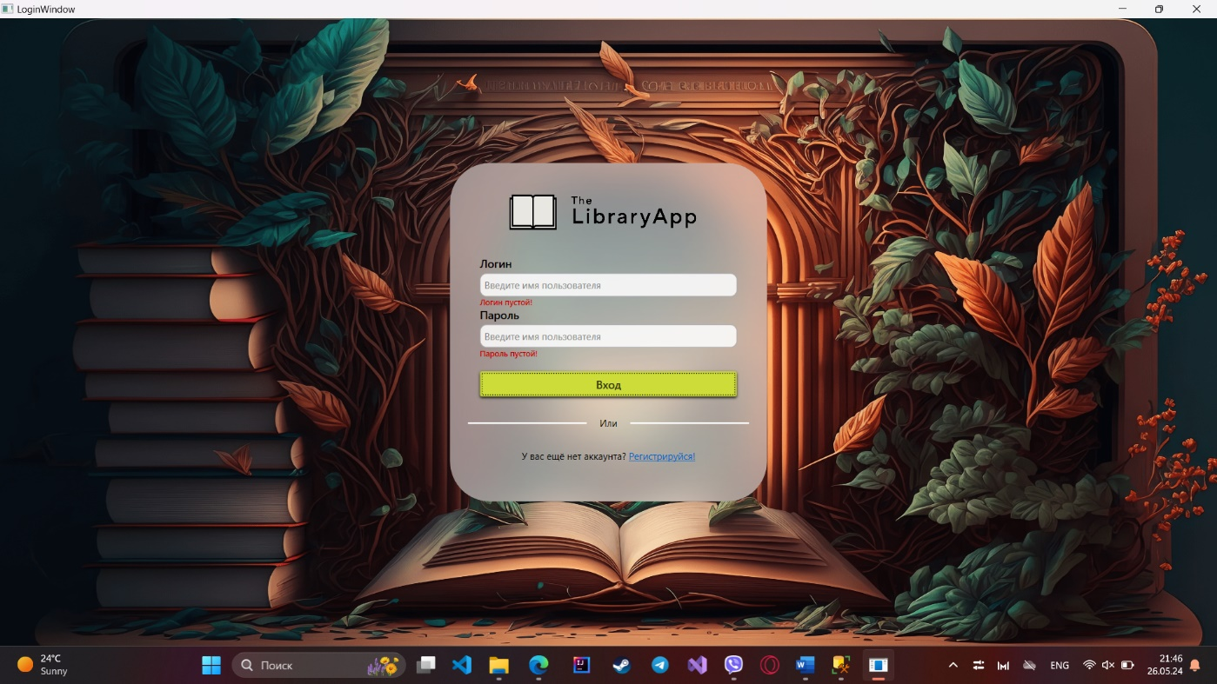

Рисунок 6.1 – Стартовое окно

Если была нажата кнопка «Регистрация», в открывшейся форме следует ввести важные данные о регистрируемом пользователе. В случае, если кнопка была нажата ошибочно, можно нажать на ссылку «Войдите», чтобы обратно вернутся в авторизацию. Форма регистрации представлена на рисунке 6.2.

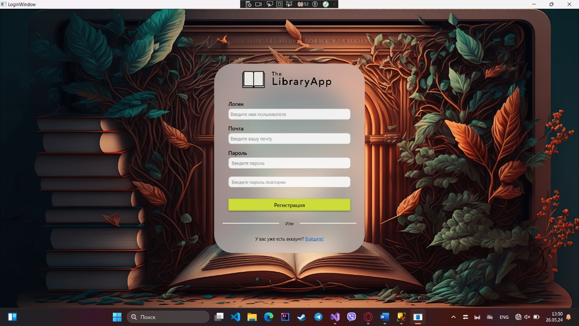

Рисунок 6.2 – Форма регистрации

После формы регистрации пользователь переходит на страницу верификации пользователя. При верификации пользователь вводит кодовое значение, которое было отправлено на введенную почту пользователя для подтверждения личности. Если по каким-либо причинам пользователь не получил код, то он может повторно запросить отправку кода, нажимая на ссылку «сюда». Страница верификации представлена на рисунке 6.3

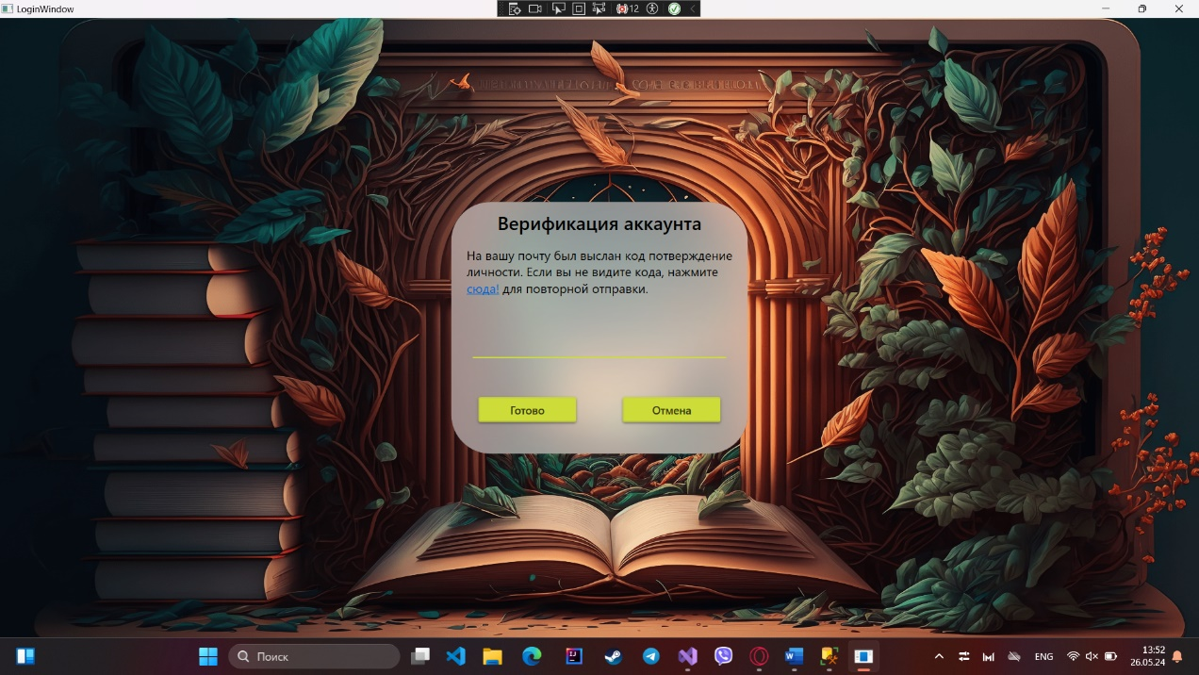

Рисунок 6.3 – Страница верификации

Если пользователь ввел верный код, то попадет на страницу форм заполнение данных. На этой странице пользователь может оставить поля пустыми, поскольку заполнение необязательно. Также у пользователя есть возможность вставить картинку на аватар. Если пользователь ввел свой мобильный номер, то он снова перейдет на страницу верификации для подтверждения личности. Страница заполнение данных представлена на рисунке 6.4

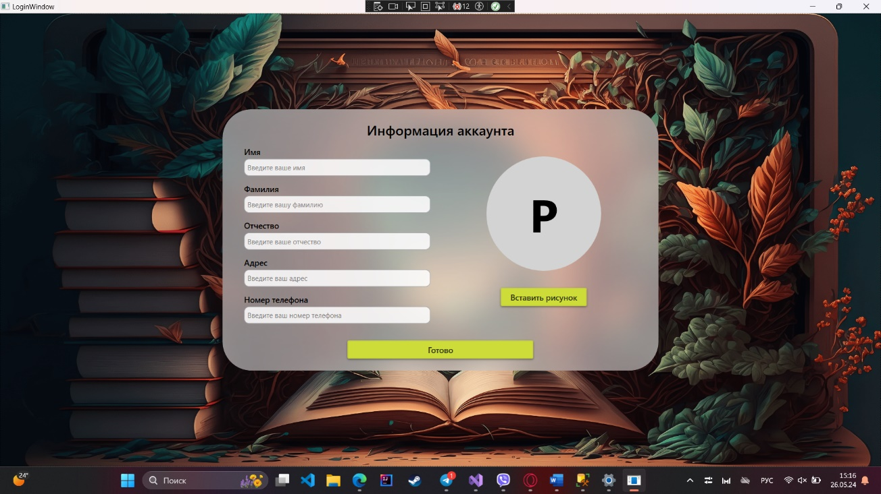

Рисунок 6.4 – Страница заполнение данных

После процедур заполнение данных, в зависимости от прав доступа, после входа в приложение пользователь попадает на главную страницу. Если пользователь не обладает правами администратора, то главная страница будет выглядеть так, как представлено на рисунке 6.4.

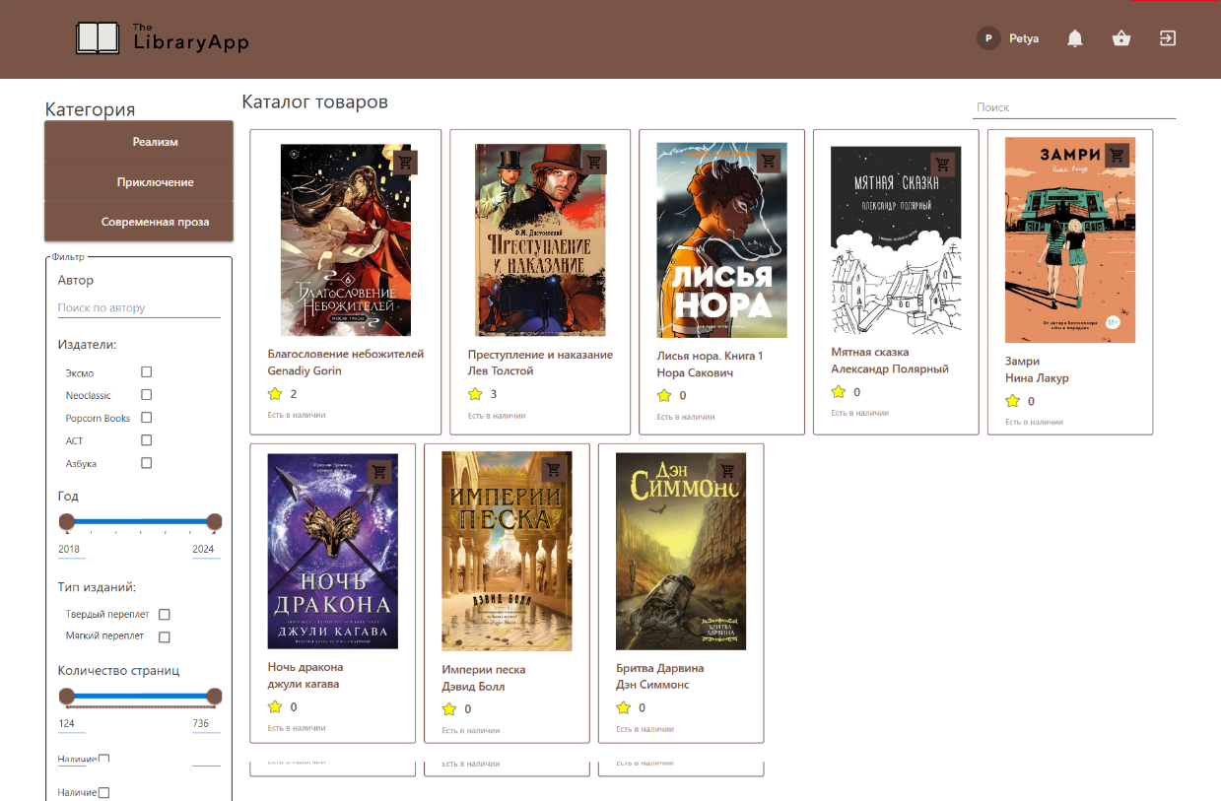

Рисунок 6.4 – Главная страница

На главной странице пользователь может просматривать каталог, сортировать книги согласно фильтрам, указанным под каталогом книг. Одновременно пользователь может применить несколько фильтров. В строке поиска пользователь может осуществить поиск книг по их названию. Названия можно вводить как на русском, так и на английском языке. Кроме того, на главной странице в заголовке находятся кнопки для перехода в личный профиль, в корзину, а также список уведомлений.

При нажатии на изображение книги, открывается окно с его подробным описанием. Пример представлен на рисунке 6.5.

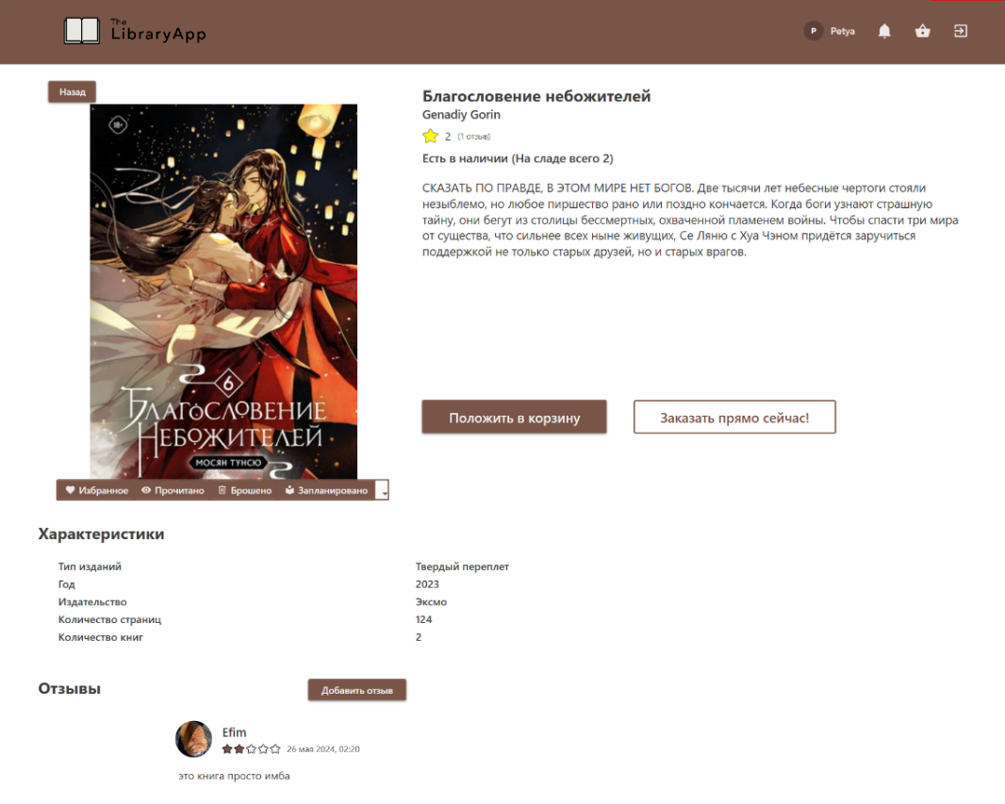

Рисунок 6.5 – Подробное описание товара

Также каждая карточка книг имеет кнопки «Положить в корзину» (слева) и «Заказать прямо сейчас» (справа). При нажатии на «Положить в корзину» книгу заносят в соответствующий раздел, а при нажатии на «Заказать прямо сейчас», пользователю перенесет на страницу «Профиль» с открытым разделам корзины.

Если пользователь решил оставить отзыв, то для начала следует нажать на кнопку «Добавить отзыв», после чего появляется оценка книги и поле для комментария. После выбора оценки и ввода комментария пользователь жмет на кнопку «Отправить»,



Рисунок 6.6 – Составление отзыва

На нижней границе фотографии книги расположены кнопки для добавления данной книги в соответствующую коллекцию. Самая правая кнопка: с выпадающим спискам, который будет выводить созданную пользователем коллекцию книг.

Просмотреть книги в корзине, уведомление и свой профиль можно по нажатию соответствующих кнопок на верхней панели. Интерфейс раздела «Корзина» Представлен на рисунке 6.7.

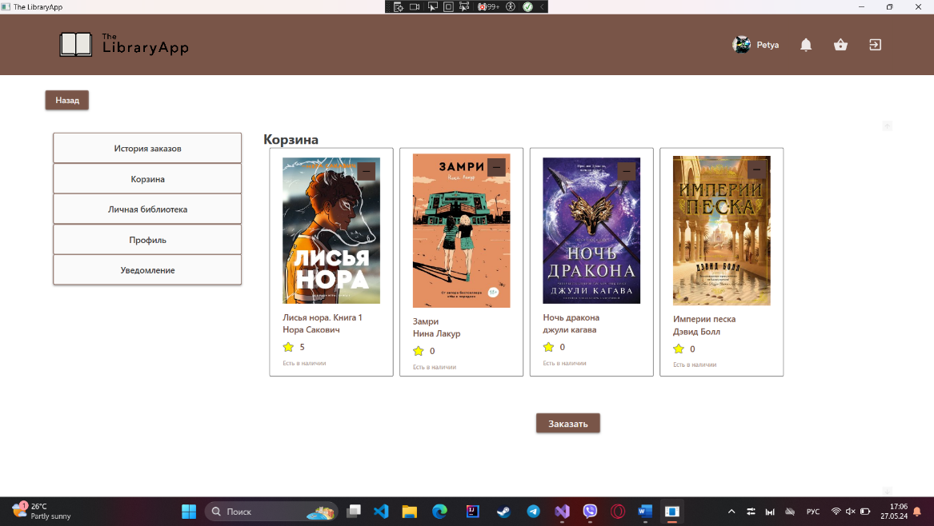

Рисунок 6.7. – Раздел «Корзина»

В разделе «Корзина» пользователь может при помощи кнопки с минусом убрать книгу из корзины, а также при нажатии «Заказать» появляется окно «Форма заказа», где он заполняет свои данные для заказа, если изначально не данные не были введены. После процедуры оформление заказа пользователю приходит уведомление об успешном оформлении заказа. Интерфейс «Форма заказа» представлен на рисунке 6.8

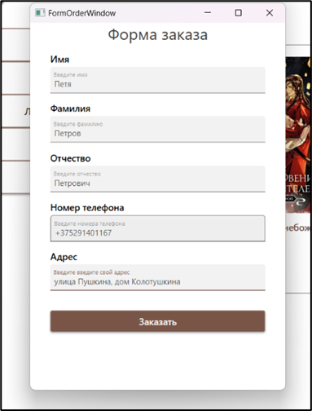

Рисунок 6.8. – Форма заказа

После оформления заказа в разделе «История заказов» появится строка нового заказа. В строке заказа содержатся вся необходимая информация, такая как номер заказа, дата добавления и сроки чтение, а также статус заказа и его активность. Для того, чтобы посмотреть список заказанных книг, пользователю следует нажать кнопку «Детали заказа», после чего появится информация о деталях заказа. Интерфейс «История заказов» приведен на рисунке 6.9.

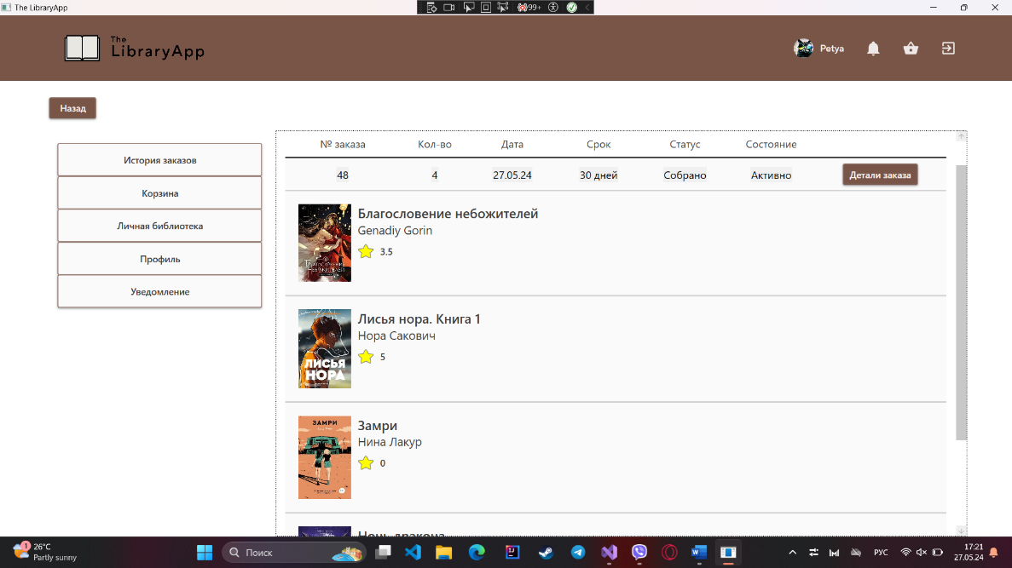

Рисунок 6.9. – Раздел «История заказов»

Eсли пользователь перешел в раздел «Личная библиотека», то он увидит списки отсортированных книг, во вкладках которых будет отображена коллекция, а внутри каждого списка – книги соответствующей коллекции. С помощью кнопки «-» книгу из коллекции можно удалить. Также у пользователя есть возможность добавлять новую коллекцию, изменять название коллекции и удалять коллекцию, кроме 4 основных коллекций. Пример раздела «Личная библиотека» представлен на рисунке 6.10.

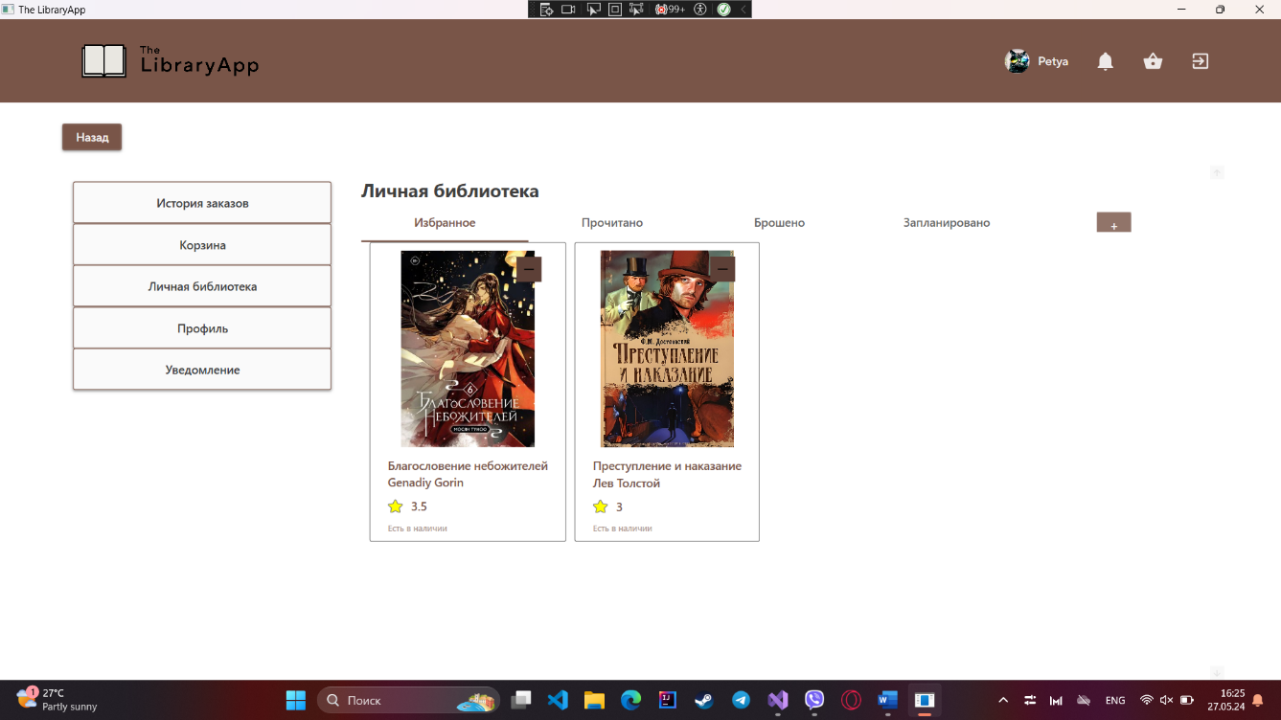

Рисунок 6.10 – Раздел «Личная библиотеки»

В разделе «Профиль» распложены личная информация, аватар, а также параметры настроек приложения. Пользователь на свое усмотрение может изменять свой аватар и пользовательские данные при нажатии на кнопку «Изменить профиль», а также изменять некоторые параметры настроек и зафиксировать изменения при нажатии на кнопку «Подтвердить». Если пользователь изменил почту и/или телефон, то пользователю откроется окно верификации, где он должен ввести код верификации для смены почты и\или телефона. Интерфейс «Профиль» представлен на рисунке 6.11

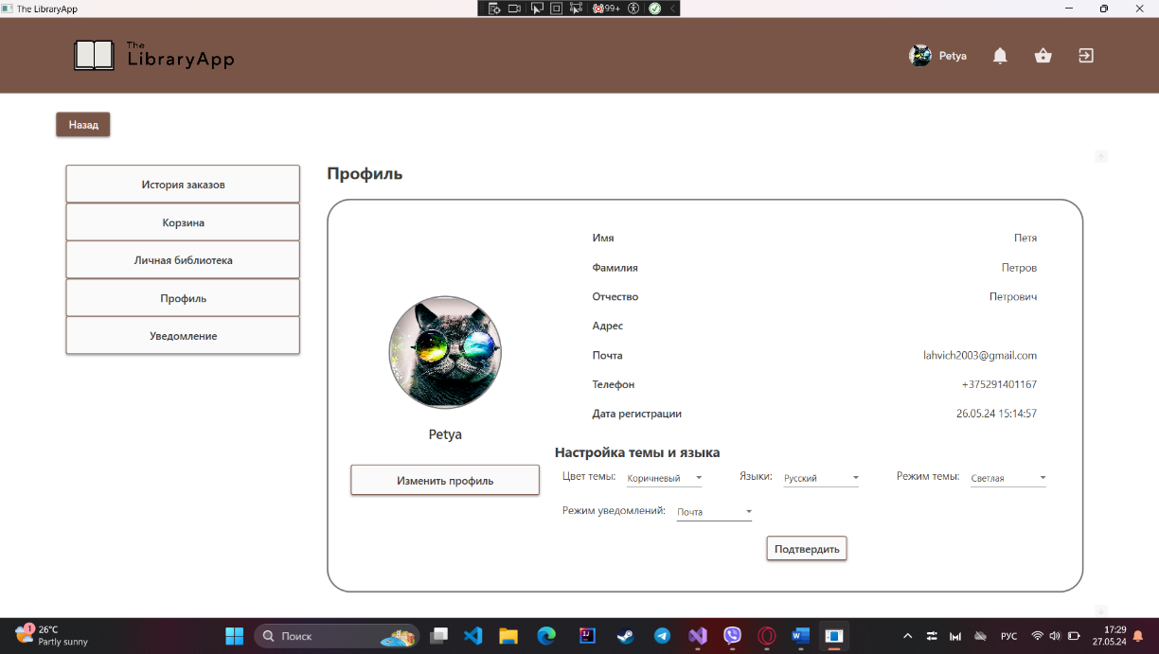

Рисунок 6.11 – Раздел «Профиль»

Также пользователю доступна возможность просмотра списка уведомлений. Для того, чтобы попасть на соответствующую страницу, пользователь должен нажать на кнопку «Уведомление» или на колокольчик в заголовке приложения, в котором отображается список уведомлений. Интерфейс «Уведомление» показан на рисунке 6.12

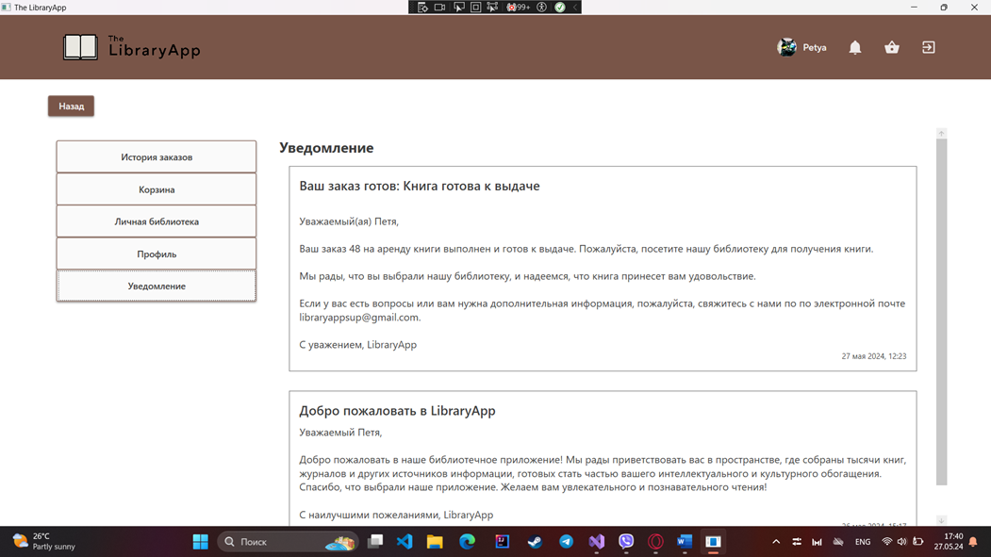

Рисунок 6.11 – Раздел «Уведомление»

Если пользователь обладает правами администратора, то главное окно будет выглядеть, как показано на рисунке 6.12.

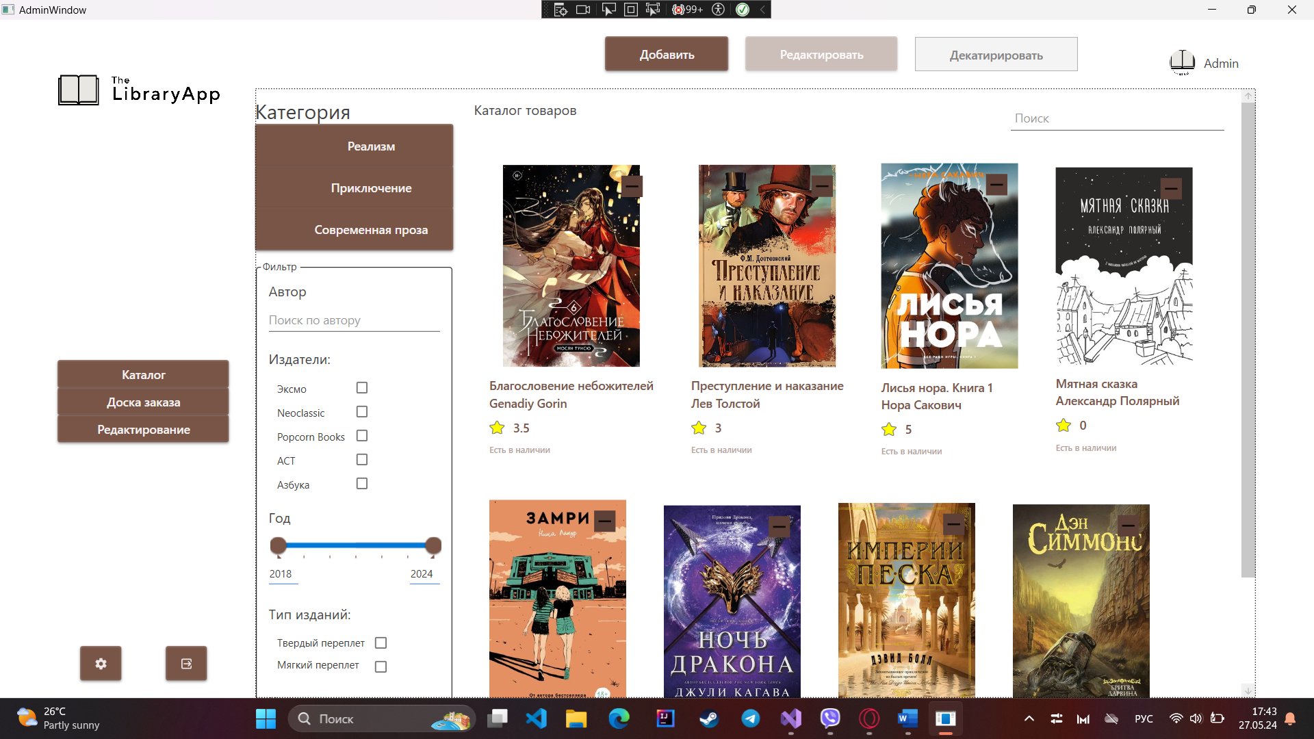

Рисунок 6.12 – Главное окно администратора

Администратор также может просматривать каталог и выполнять сортировку и поиск товаром по заданным критериям. Кроме этого, по нажатию на кнопки «Добавить», «Редактировать», «Деактивировать/Активировать», «Удаление» администратор может осуществить соответствующие операции.

Для изменения товара необходимо предварительно нажать на карточку нужного товара, а затем нажать на кнопку «Редактировать». Откроется форма, аналогичная форме добавления, только с заполненной информацией, которую можно изменять. Для деактивации товара также необходимо сначала нажать на карточку товара, а потом на кнопку «Деактивировать». Неактивные товары не отображаются в каталоге, корзине и их нельзя заказать. Чтобы вернуть товар в каталог, его нужно выделить и нажать на кнопку «Активировать».

При добавлении товара откроется пустая форма, интерфейс которой представлен на рисунке 6.13.

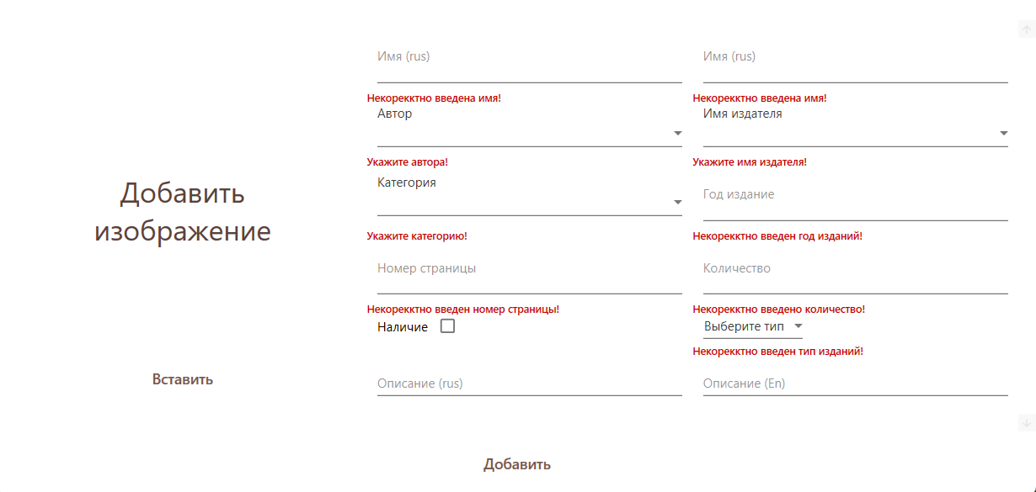

Рисунок 6.13 – Форма добавления товара

Администратор имеет возможность просмотреть историю чтение для каждой книги, где также отображается описание этой книги. Для этого в каталоге книг необходимо дважды кликнуть по карточке книги, после чего Администратора перенесет на странице «Детали книги». На странице «Детали книги» администратор может просмотреть информацию о книге и отзывы читателей, а также историю чтение книги.

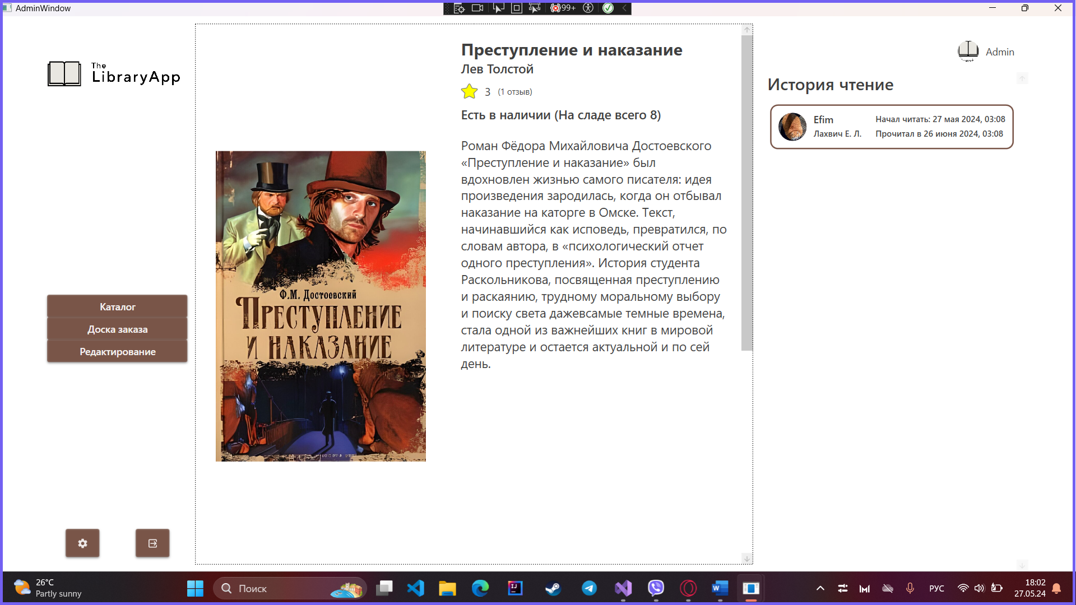

Рисунок 6.14 – Страница «Детали книги»

Администратор так же, как и пользователь, может сменить цвет, тему и язык приложения, нажав на соответствующие кнопки. Для этого нужно нажать на кнопку с иконкой шестеренка, после чего открывается страница «Настройки приложения»

Интерфейс «Настройки приложения» приведен на рисунке 6.15

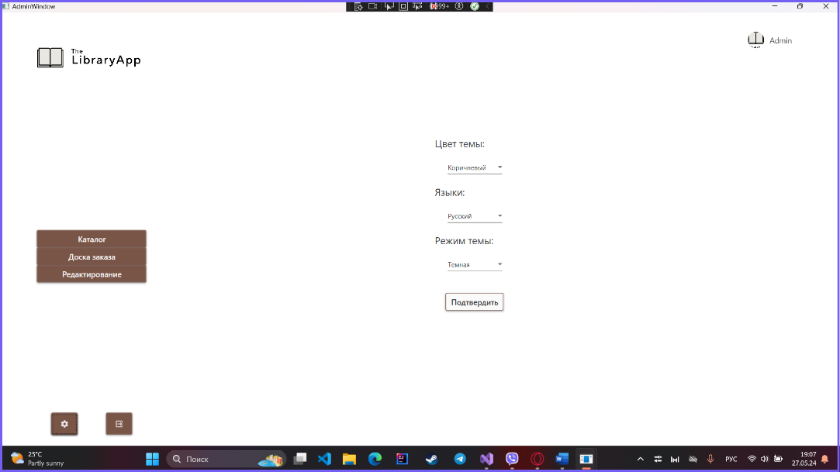

Рисунок 6.15 – Страница «Настройки приложения»

На странице «Доска заказов» выведены все активные заказы пользователя, в каждом из которых отображен статус заказа, контактные данные, ФИО заказчика, а также детали заказа. Администратор может менять статус определенного заказа. Для этого нужно сначала выбрать заказ, затем в верхнем левом углу выбрать статус заказа, и затем нажать на кнопу «Изменить».

Интерфейс «Доска заказов» приведен на рисунке 6.16

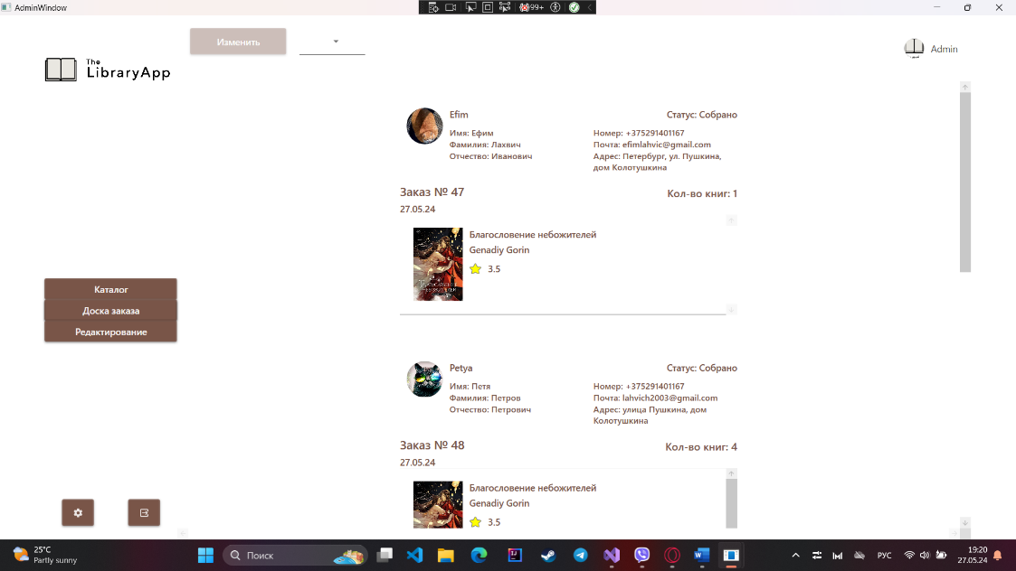

Рисунок 6.16 – Страница «Доска заказов»

На странице «Редактирование» находится список характеристик книг, таких как каталог, тип изданий, издатели и авторы. Чтобы добавить новое значение в одну из характеристик, нужно в соответствующее поле внести необходимое данные, затем, нажимая на кнопку «Добавить», добавляем значение в выбранную администратором характеристику. Для характеристики «Издатели» внести в соответствующее поле «Название издателя», а для остальных – в двух полях на английском и русском языках. Затем активируется кнопка «Добавить», и при нажатии на нее, введенное значение добавляется в характеристику.

Интерфейс «Редактирование» приведен на рисунке 6.16

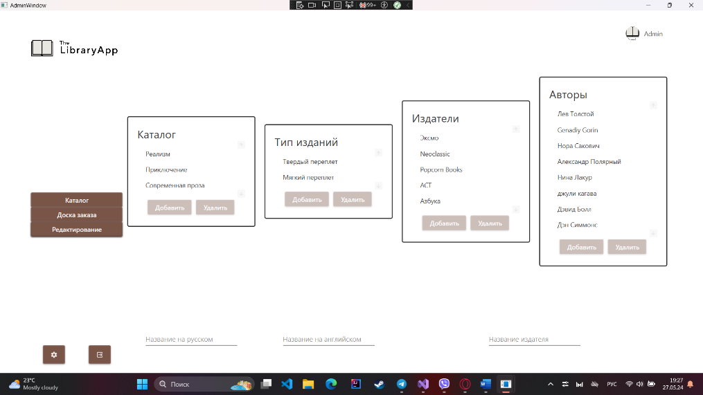

Рисунок 6.16 – Страница «Доска заказов»

Чтобы удалить значение из характеристики, нужно нажать на соответствующее значение. После выбора кнопка «Удалить» активируется, нужно нажать нее.

Заключение

В рамках данного курсового проекта было разработано приложение для управления библиотекой, обеспечивающее удобный и эффективный интерфейс для читателей и библиотекарей.

Были проведены исследования существующих библиотечных систем, выделены их преимущества и недостатки. На основе анализа разработаны функциональные требования к новому приложению.

Определены основные задачи и функциональные возможности программы, включая регистрацию и авторизацию пользователей, просмотр каталога книг, оформление заказа и управление книгами.

В ходе работы была разработана архитектура системы, включающая модель базы данных, структуру проекта, взаимодействие компонентов и интерфейсы для пользователей и администраторов. Применялись современные технологии, такие как язык программирования C#, платформа .NET Framework, WPF для интерфейса и MS SQL Server для работы с данными.

Были реализованы все заявленные функции с использованием паттерна проектирования MVVM. Особое внимание уделено обработке данных, уведомление по sms, email и приложении и интеграции с базой данных.

Проведены тесты для проверки корректности работы всех модулей и функций приложения. Результаты подтвердили соответствие всем функциональным требованиям.

В результате создано десктопное приложение, которое позволяет читателям легко находить и бронировать книги, а библиотекарям - эффективно управлять фондом и бронированиями. Приложение отличается удобством использования, высокой производительностью и гибкостью, что делает его полезным инструментом для библиотек.

Список литературы

1. Интернет-ресурс LibraryThing [Электронный ресурс] – <https://www.librarything.com> – Дата доступа 24.02.2024
2. Интернет-ресурс Литрес [Электронный ресурс] – <https://www.litres.ru> – Дата доступа 24.02.2024
3. Интернет-ресурс Lawrence Public Library [Электронный ресурс] – <https://lplks.org> – Дата доступа 24.02.2024
4. Microsoft Visual Studio [Электронный ресурс] – https://ru.wikipedia.org/wiki/Microsoft_Visual_Studio – Дата доступа 23.02.2024
5. Полное руководство по языку программирования C# 7.0 и платформе .NET 4.7. Режим доступа: https://metanit.com/sharp/tutorial/ – Дата доступа: 14.03.2024
6. Пацей, Н.В. Курс лекций по языку программирования C# / Н. В. Пацей. – Минск: БГТУ, 2018. – 175 с.
7. Руководство по WPF // [Электронный ресурс]. – Режим доступа: https://metanit.com/sharp/wpf/ – Дата доступа: 28.03.2024
8. Работа с Entity Framework Core [Электронный ресурс] – https://professorweb.ru/my/entity-framework/6/level1/ – Дата доступа 03.05.2024
9. ProfessorWeb .NET & Web Programming [Электронный ресурс] / Режим доступа: https://professorweb.ru – Дата доступа: 10.04.2024.

Приложение A

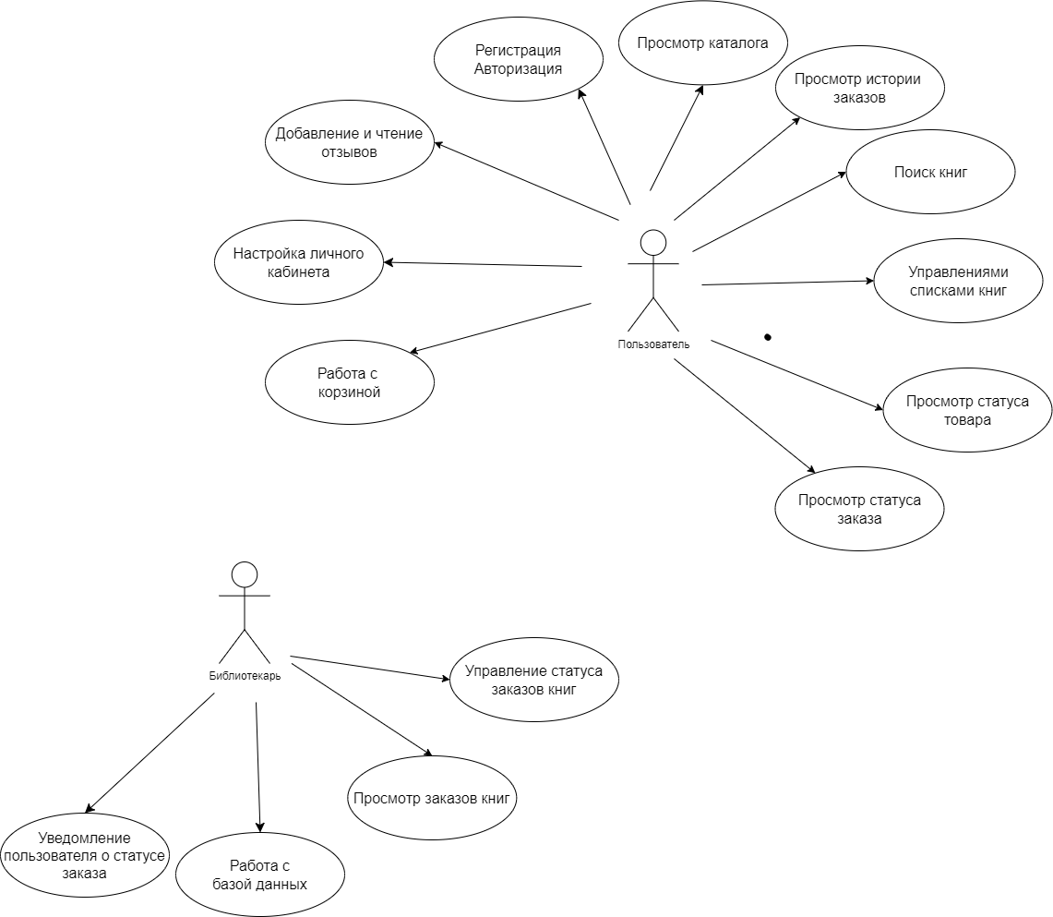

Приложение Б

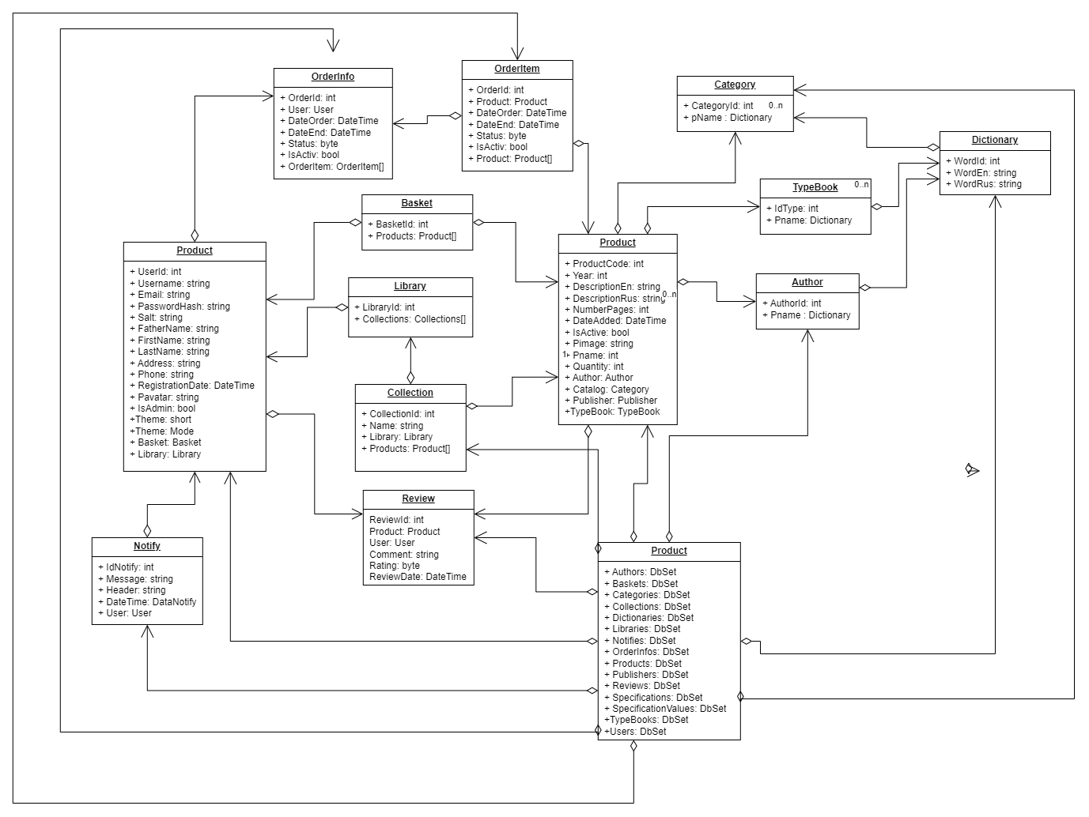

Приложение В

